ОСНОВНЫЕ НОРМЫ ЗАКОНОДАТЕЛЬНЫХ И ИНЫХ НОРМАТИВНЫХ
ПРАВОВЫХ АКТОВ, ГОСУДАРСТВЕННЫХ СТАНДАРТОВ, СВОДОВ ПРАВИЛ,
СТРОИТЕЛЬНЫХ НОРМ И ПРАВИЛ, САНИТАРНЫХ НОРМ ПО ВОПРОСАМ
ОБЕСПЕЧЕНИЯ УСЛОВИЙ ДОСТУПНОСТИ ДЛЯ ИНВАЛИДОВ УСЛУГ
И ОБЪЕКТОВ, НА КОТОРЫХ ПРЕДОСТАВЛЯЮТСЯ УСЛУГИ
(извлечение из письма Минтруда РФ от 17 марта 2015 г. N 13-6/10/П-1369)

I. Правовое регулирование условий доступности
для инвалидов объектов и услуг

Федеральным законом от 1 декабря 2014 г. N 419-ФЗ "О внесении изменений в отдельные законодательные акты Российской Федерации по вопросам социальной защиты инвалидов в связи с ратификацией Конвенции о правах инвалидов" принят ряд взаимоувязанных норм, определяющих обязанности органов государственной власти по созданию для инвалидов безбарьерной среды.
Основные положения, определяющие государственную политику по вопросам создания доступной среды жизнедеятельности для инвалидов, включены, в частности, в статью 15 Федерального закона от 24.11.1995 N 181-ФЗ "О социальной защите инвалидов в Российской Федерации" (далее - Закон).
В ней устанавливается, что "федеральные органы государственной власти, органы государственной власти субъектов Российской Федерации, органы местного самоуправления (в сфере установленных полномочий), организации независимо от их организационно-правовых форм обеспечивают инвалидам (включая инвалидов, использующих кресла-коляски и собак-проводников):
1) условия для беспрепятственного доступа к объектам социальной, инженерной и транспортной инфраструктур (жилым, общественным и производственным зданиям, строениям и сооружениям, включая те, в которых расположены физкультурно-спортивные организации, организации культуры и другие организации), к местам отдыха и к предоставляемым в них услугам;
2) условия для беспрепятственного пользования железнодорожным, воздушным, водным транспортом, автомобильным транспортом и городским наземным электрическим транспортом в городском, пригородном, междугородном сообщении, средствами связи и информации (включая средства, обеспечивающие дублирование звуковыми сигналами световых сигналов светофоров и устройств, регулирующих движение пешеходов через транспортные коммуникации);
3) возможность самостоятельного передвижения по территории, на которой расположены объекты социальной, инженерной и транспортной инфраструктур, входа в такие объекты и выхода из них, посадки в транспортное средство и высадки из него, в том числе с использованием кресла-коляски;
4) сопровождение инвалидов, имеющих стойкие расстройства функции зрения и самостоятельного передвижения, и оказание им помощи на объектах социальной, инженерной и транспортной инфраструктур;
5) надлежащее размещение оборудования и носителей информации, необходимых для обеспечения беспрепятственного доступа инвалидов к объектам социальной, инженерной и транспортной инфраструктур и к услугам с учетом ограничений их жизнедеятельности;
6) дублирование необходимой для инвалидов звуковой и зрительной информации, а также надписей, знаков и иной текстовой и графической информации знаками, выполненными рельефно-точечным шрифтом Брайля, допуск сурдопереводчика и тифлосурдопереводчика;
7) допуск на объекты социальной, инженерной и транспортной инфраструктур собаки-проводника при наличии документа, подтверждающего ее специальное обучение и выдаваемого по форме и в порядке, которые определяются федеральным органом исполнительной власти, осуществляющим функции по выработке и реализации государственной политики и нормативно-правовому регулированию в сфере социальной защиты населения;
8) оказание работниками организаций, предоставляющих услуги населению, помощи инвалидам в преодолении барьеров, мешающих получению ими услуг наравне с другими лицами.
Порядок обеспечения условий доступности для инвалидов объектов социальной, инженерной и транспортной инфраструктур и предоставляемых услуг, а также оказания им при этом необходимой помощи устанавливается федеральными органами исполнительной власти, осуществляющими функции по выработке и реализации государственной политики и нормативно-правовому регулированию в установленных сферах деятельности, по согласованию с федеральным органом исполнительной власти, осуществляющим функции по выработке и реализации государственной политики и нормативно-правовому регулированию в сфере социальной защиты населения, исходя из финансовых возможностей бюджетов бюджетной системы Российской Федерации, организаций.
Федеральными органами исполнительной власти, органами исполнительной власти субъектов Российской Федерации, организациями, предоставляющими услуги населению, в пределах установленных полномочий осуществляется инструктирование или обучение специалистов, работающих с инвалидами, по вопросам, связанным с обеспечением доступности для них объектов социальной, инженерной и транспортной инфраструктур и услуг в соответствии с законодательством Российской Федерации и законодательством субъектов Российской Федерации.
В случаях, если существующие объекты социальной, инженерной и транспортной инфраструктур невозможно полностью приспособить с учетом потребностей инвалидов, собственники этих объектов до их реконструкции или капитального ремонта должны принимать согласованные с одним из общественных объединений инвалидов, осуществляющих свою деятельность на территории поселения, муниципального района, городского округа, меры для обеспечения доступа инвалидов к месту предоставления услуги либо, когда это возможно, обеспечить предоставление необходимых услуг по месту жительства инвалида или в дистанционном режиме".
В соответствии со статьей 16 Закона предусмотрена административная ответственность юридических и должностных лиц за уклонение от исполнения требований к созданию условий инвалидам для беспрепятственного доступа к объектам инженерной, транспортной и социальной инфраструктур.
Конкретные условия доступности инфраструктурных объектов, транспорта, предоставляемых инвалидам услуг включены в законодательные акты, регулирующие деятельность транспорта, образования, культуры, здравоохранения, жилищно-коммунального комплекса, связи и инфраструктуры, пенитенциарной системы.
Федеральным законом от 01.12.2014 N 419-ФЗ "О внесении изменений в отдельные законодательные акты Российской Федерации по вопросам социальной защиты инвалидов в связи с ратификацией Конвенции о правах инвалидов" (ст. 26) установлено, что в целях обеспечения условий доступности для инвалидов объектов социальной, инженерной и транспортной инфраструктур и условий для беспрепятственного пользования услугами устанавливается переходный период, в течение которого федеральные органы исполнительной власти, органы исполнительной власти субъектов Российской Федерации, органы местного самоуправления утверждают и реализуют в сферах установленной деятельности мероприятия по повышению значений показателей доступности для инвалидов объектов и услуг <1>.

--------------------------------
<1> При разработке вышеупомянутых мероприятий по повышению значений показателей доступности для инвалидов объектов и услуг рекомендуется использовать государственные стандарты, своды строительных норм и правил, санитарные нормы, извлечения из которых изложены в данном методическом пособии.

Этим же Законом определено, что требования к обеспечению условий доступности для инвалидов государственных и муниципальных услуг включаются органами исполнительной власти, органами исполнительной власти субъектов Российской Федерации и органами местного самоуправления в административные регламенты предоставления указанными органами государственных или муниципальных услуг.
Требования доступности зданий и сооружений для инвалидов и других групп населения с ограниченными возможностями передвижения также изложены в статье 12 Федерального закона от 30.12.2009 N 384-ФЗ "Технический регламент о безопасности зданий и сооружений". Согласно данной статье жилые здания, объекты инженерной, транспортной и социальной инфраструктур должны быть спроектированы и построены таким образом, чтобы обеспечивалась их доступность для инвалидов и других групп населения с ограниченными возможностями передвижения. Объекты транспортной инфраструктуры должны быть оборудованы специальными приспособлениями, позволяющими инвалидам и другим группам населения с ограниченными возможностями передвижения беспрепятственно пользоваться услугами, предоставляемыми на объектах транспортной инфраструктуры.
В Российской Федерации в настоящее время действует ряд нормативных и правовых документов, регламентирующих реализацию требований доступности для инвалидов:
- РДС 35-201-99 (руководящий документ системы "Порядок реализации требований доступности для инвалидов к объектам социальной инфраструктуры", далее - РДС) "Порядок реализации требований доступности для инвалидов к объектам социальной инфраструктуры" (принят и введен в действие совместным постановлением Госстроя России и Минтруда России от 22 декабря 1999 г. N 74/51). Данный документ определяет порядок реализации требований доступности для инвалидов к объектам социальной инфраструктуры (жилым, общественным и производственным зданиям и сооружениям, включая сооружения общественного пассажирского транспорта, места отдыха, культурно-зрелищные и другие учреждения) при разработке, согласовании и утверждении проектной документации на их строительство и реконструкцию. Данный документ также регламентирует основы взаимодействия участников инвестиционного процесса в области проектирования, строительства и реконструкции объектов социальной инфраструктуры.
К данному документу (РДС 35-201-99) разработано пятнадцать СП (свод правил, далее - СП), основными из которых являются:
- СП 35-101-2001 "Проектирование зданий и сооружений с учетом доступности для маломобильных групп населения. Общие положения" (рекомендован к применению в качестве нормативного документа Системы нормативных документов в строительстве постановлением Госстроя России от 16 июля 2001 г. N 70).
- СП 35-102-2001 "Жилая среда с планировочными элементами, доступными инвалидам" (рекомендован к применению в качестве нормативного документа Системы нормативных документов в строительстве постановлением Госстроя России от 16 июля 2001 г. N 71).
- СП 35-103-2001 "Общественные здания и сооружения, доступные маломобильным посетителям" (рекомендован к применению в качестве нормативного документа Системы нормативных документов в строительстве постановлением Госстроя России от 16 июля 2001 г. N 72).
- СП 139.13330.2012 "Здания и помещения с местами труда для инвалидов. Правила проектирования. Актуализированная редакция СП 35-104-2001" (утвержден приказом Федерального агентства по строительству и жилищно-коммунальному хозяйству (Госстрой) от 27 декабря 2012 г. N 120/ГС и введен в действие с 1 июля 2013 г.).
- СП 35-105-2002 "Реконструкция городской застройки с учетом доступности для инвалидов и других маломобильных групп населения" (рекомендован к применению в качестве нормативного документа Системы нормативных документов в строительстве постановлением Госстроя России от 19 июля 2002 г. N 89).
- ВСН-62-91 (ведомственные строительные нормы, далее - ВСН) "Проектирование среды жизнедеятельности с учетом потребностей инвалидов и маломобильных групп населения" (являются переизданием ВСН 62-91 с изменениями, утвержденными приказом Госкомархитектуры 29 ноября 1991 г. N 166 и постановлением Минстроя России 26 июля 1994 г. N 18-3).
Кроме вышеперечисленных, существует ряд дополнительных документов рекомендательного характера по проектированию доступной среды жизнедеятельности для инвалидов:
- МДС 35-1-2000 (методические документы в строительстве, далее - МДС) "Рекомендации по проектированию окружающей среды, зданий и сооружений с учетом потребностей инвалидов и других маломобильных групп населения. Выпуск 1. "Общие положения" (разработаны АО ЦНИИЭП им. Б.С. Мезенцева при участии МГСУ Минвуза РФ и утверждены АО "ЦНИИЭП им. Мезенцева" 1 января 1994 г.).
- МДС 35-3.2000 "Рекомендации по проектированию окружающей среды, зданий и сооружений с учетом потребностей инвалидов и других маломобильных групп населения. Выпуск 3. "Жилые здания и комплексы" (разработаны в развитие ВСН 62-91 "Проектирование среды жизнедеятельности с учетом потребностей инвалидов и маломобильных групп населения" и утверждены приказом Минстроя РФ от 4 июня 1992 г. N 135).
- МДС 35-4.2000 "Рекомендации по проектированию окружающей среды, зданий и сооружений с учетом потребностей инвалидов и других маломобильных групп населения. Выпуск 7. Часть 1. "Проектирование новых и адаптация существующих зданий для воспитания, обучения и реабилитации детей-инвалидов" (разработаны Институтом общественных зданий Минстроя России и утверждены Минстроем России 1 января 1996 г.).
Распоряжением Правительства Российской Федерации от 21.06.2010 N 1047-р утвержден "Перечень национальных стандартов и сводов правил (частей таких стандартов и сводов правил), в результате применения которых на обязательной основе обеспечивается соблюдение требований Федерального закона "Технический регламент о безопасности зданий и сооружений". Перечень национальных стандартов и сводов правил включает, в том числе, СНиП 35-01-2001 (Строительные нормы и правила) "Доступность зданий и сооружений для маломобильных групп населения" (далее - СНиПы) "Доступность зданий и сооружений для маломобильных групп населения" (введены в действие с 1 сентября 2001 г. постановлением Госстроя России от 16 июля 2001 г. N 73); СНиП 31-06-2009 "Общественные здания и сооружения" (утверждены приказом Минрегиона России от 1 сентября 2009 г. N 390 и вводятся в действие с 1 января 2010 г.). Стандарты и правила, не включенные в этот перечень, не являются обязательными.
Приказом Федерального агентства по техническому регулированию и метрологии от 01.06.2010 N 2079 "Об утверждении перечня документов в области стандартизации, в результате применения которых на добровольной основе обеспечивается соблюдение требований Федерального закона от 30.12.2009 N 384-ФЗ "Технический регламент о безопасности зданий и сооружений" (с последующими изменениями и дополнениями) утвержден перечень документов, в результате применения которых на добровольной основе выполняются требования технического регламента.
В настоящее время идет реформирование действующей нормативно-правовой базы по вопросам проектирования доступной среды жизнедеятельности для инвалидов. С 01.01.2013 введено в действие более 30 актуализированных СНиП. Среди актуализированных СНиП ведущее место занимает актуализированная редакция СНиП 35-01-2001 "Доступность зданий и сооружений для маломобильных групп населения" - СП 59.13330.2012 "Свод правил. Доступность зданий и сооружений для маломобильных групп населения. Актуализированная редакция СНиП 35-01-2001", утвержденный приказом Минрегиона России от 27.12.2011 N 605 и введенный в действие с 01.01.2013 (далее - Свод правил).
Свод правил разработан в соответствии с принципами Конвенции ООН о правах инвалидов: полное и эффективное вовлечение инвалидов в общество, равенство возможностей и доступность. Впервые в российский нормативный документ введен новый прогрессивный принцип "универсальный проект (дизайн)", который заявлен в Конвенции, как обязательный. Применение принципов Конвенции ООН в процессе проектирования и строительства формирует среду жизнедеятельности с беспрепятственным доступом инвалидов и других маломобильных групп населения к зданиям и сооружениям, безопасность их эксплуатации без необходимости последующего переустройства и приспособления.
Свод правил разработан с учетом требований Международного олимпийского комитета, Международного паралимпийского комитета и международного опыта в системе других документов в области стандартизации, устанавливающих требования по доступности зданий, сооружений и объектов инфраструктуры для маломобильных групп населения.
В настоящем нормативном документе реализованы требования Федерального закона от 29.12.2004 N 190-ФЗ "Градостроительный кодекс Российской Федерации", Федерального закона от 24.11.1995 N 181-ФЗ "О социальной защите инвалидов в РФ", Федерального закона от 27.12.2002 N 184-ФЗ "О техническом регулировании", Федерального закона от 30.03.1999 N 52-ФЗ "О санитарно-эпидемиологическом благополучии населения". Требования настоящего документа необходимо учитывать при проектировании новых, реконструируемых, подлежащих капитальному ремонту и приспосабливаемых зданий и сооружений. Они распространяются на функционально-планировочные элементы зданий и сооружений, их участки или отдельные помещения, доступные для маломобильных групп населения (далее - МГН). Свод правил указывает, что в случае невозможности полного приспособления объекта для нужд МГН при реконструкции, капитальном ремонте зданий и сооружений и т.д. следует осуществлять проектирование в рамках "разумного приспособления" при согласовании задания на проектирование с территориальными органами социальной защиты населения соответствующего уровня и с учетом мнения общественных объединений инвалидов.
В соответствии с п. 4 Свода правил земельные участки, на которых расположены общественные здания, должны соответствовать определенным требованиям доступности для инвалидов. Приказом Минтруда России от 19 ноября 2013 г. N 685н утверждены "Основные требования к оснащению (оборудованию) специальных рабочих мест для трудоустройства инвалидов с учетом нарушенных функций и ограничений их жизнедеятельности" (прилагается) (не приводится).
Для реализации положений (2а) Конвенции об утверждении технических стандартов и руководящих принципов доступности для инвалидов объектов приказом Министерства регионального развития Российской Федерации от 27.12.2011 N 605 принят и введен в действие с 1 января 2012 года Свод правил СП 59.13330.2012 "СНиП 35-01-2001. Доступность зданий и сооружений для маломобильных групп населения", включающий правила по их проектированию, застройке жилой среды, зданий и помещений с местами труда для инвалидов, а также по реконструкции городской застройки с учетом доступности для инвалидов, доработанный с учетом предложений общественных организаций инвалидов (приложение 8). В настоящее время осуществляется доработка данного свода правил в целях его адаптации к требованиям Конвенции.
В 2012 году разработаны, утверждены (приказ Госстроя от 12 декабря 2012 г. N 89/ГС) и рекомендованы к применению Альбомы типовых проектных решений по переоборудованию объектов жилого фонда для проживания инвалидов и семей, имеющих детей-инвалидов (Альбом 1 "Входные группы и помещения общего пользования 1-го этажа"; Альбом 2 "Помещения общего пользования и квартиры типового этажа").
С учетом опыта реализации программы нормативными правовыми актами Российской Федерацией установлены единые методические требования к соблюдению условий доступности:
- "Методика формирования и обновления карт доступности объектов и услуг, отображающих сравниваемую информацию о доступности объектов и услуг для инвалидов и других маломобильных групп населения" (приказ Минтруда России от 25 декабря 2012 г. N 626);
- "Методика паспортизации и классификации объектов и услуг с целью их объективной оценки для разработки мер, обеспечивающих их доступность" (Методические рекомендации Минтруда России от 18.09.2012);
- "Примерная программа субъекта Российской Федерации по обеспечению доступности приоритетных объектов и услуг в приоритетных сферах жизнедеятельности инвалидов и других маломобильных групп населения" (Приказ Минтруда России от 06.12.2012 N 575).
Для защиты прав инвалидов на безопасные и здоровые условия труда изданы Санитарные правила 2.2.9.2510-09 "Гигиенические требования к условиям труда инвалидов", утвержденные постановлением Главного государственного санитарного врача Российской Федерации от 18 мая 2009 года N 30 (приложение 22), которые должны соблюдаться предприятиями всех отраслей экономической деятельности. Целью применения Санитарных правил является предотвращение или сведение к минимуму негативных последствий применения труда инвалидов в условиях производства, создание гигиенически безопасных условий труда с учетом анатомо-физиологических особенностей их организма. Работодатель не вправе предлагать инвалиду работу, связанную с вредными и опасными производственными факторами.

II. Извлечения из положений госстандартов, СП и СНиП
по вопросам доступности для инвалидов объектов и услуг

Основные требования к входу на участок и пути движения по нему для МГН включают следующие положения:
- Вход на участок следует оборудовать доступными для МГН, в том числе инвалидов-колясочников, элементами информации об объекте.
- На путях движения МГН не допускается применять непрозрачные калитки на навесных петлях двустороннего действия, калитки с вращающимися полотнами, турникеты и другие устройства, создающие преграду для МГН.
- В проектной документации должны быть предусмотрены условия беспрепятственного безопасного и удобного передвижения МГН по участку к доступному входу в здание с учетом требований СП 42.13330. Эти пути должны стыковаться с внешними по отношению к участку транспортными и пешеходными коммуникациями, специализированными парковочными местами, остановками общественного транспорта. Система средств информационной поддержки должна быть обеспечена на всех путях движения, доступных для МГН, на все время (в течение суток) эксплуатации учреждения или предприятия в соответствии с ГОСТ Р 51256 и ГОСТ Р 52875.
- Транспортные проезды на участке и пешеходные пути к объектам допускается совмещать при соблюдении градостроительных требований к параметрам путей движения. При этом следует делать ограничительную разметку пешеходных путей на проезжей части, которые обеспечат безопасное движение людей и автомобильного транспорта.
- При пересечении пешеходных путей транспортными средствами у входов в здание или на участке около здания следует предусматривать элементы заблаговременного предупреждения водителей о местах перехода, вплоть до его регулирования в соответствии с требованиями ГОСТ Р 51684. По обеим сторонам перехода через проезжую часть должны быть установлены бордюрные пандусы.
- При наличии на участке подземных и надземных переходов их следует, как правило, оборудовать пандусами или подъемными устройствами, если нельзя организовать для МГН наземный переход.
- Ширина пешеходного пути через островок безопасности в местах перехода через проезжую часть должна быть не менее 3 м, длина - не менее 2 м (все параметры ширины и высоты коммуникационных путей здесь и в других пунктах приводятся в чистоте (в свету).
- Ширина пешеходного пути с учетом встречного движения инвалидов на креслах-колясках должна быть не менее 2,0 м. В условиях сложившейся застройки допускается в пределах прямой видимости снижать ширину пути движения до 1,2 м. При этом следует устраивать не более чем через каждые 25 м горизонтальные площадки (карманы) размером не менее 2,0 x 1,8 м для обеспечения возможности разъезда инвалидов на креслах-колясках.
- Продольный уклон путей движения, по которому возможен проезд инвалидов на креслах-колясках, не должен превышать 5%, поперечный - 2%.
- При устройстве съездов с тротуара на транспортный проезд уклон должен быть не более 1:12, а около здания и в затесненных местах допускается увеличивать продольный уклон до 1:10 на протяжении не более 10 м.
- Бордюрные пандусы на пешеходных переходах должны полностью располагаться в пределах зоны, предназначенной для пешеходов, и не должны выступать на проезжую часть. Перепад высот в местах съезда на проезжую часть не должен превышать 0,015 м.
- Высоту бордюров по краям пешеходных путей на территории рекомендуется принимать не менее 0,05 м.
- Перепады высот бордюров, бортовых камней вдоль эксплуатируемых газонов и озелененных площадок, примыкающих к путям пешеходного движения, не должны превышать 0,025 м.
- Тактильные средства, выполняющие предупредительную функцию на покрытии пешеходных путей на участке, следует размещать не менее чем за 0,8 м до объекта информации или начала опасного участка, изменения направления движения, входа и т.п.
- Ширина тактильной полосы принимается в пределах 0,5 - 0,6 м.
- Покрытие пешеходных дорожек, тротуаров и пандусов должно быть из твердых материалов, ровным, шероховатым, без зазоров, не создающим вибрацию при движении, а также предотвращающим скольжение, т.е. сохраняющим крепкое сцепление подошвы обуви, опор вспомогательных средств хождения и колес кресла-коляски при сырости и снеге.
- Покрытие из бетонных плит должно иметь толщину швов между плитами не более 0,015 м. Покрытие из рыхлых материалов, в том числе песка и гравия, не допускается.
- Ребра дренажных решеток, устанавливаемых на путях движения МГН, должны располагаться перпендикулярно направлению движения и вплотную прилегать к поверхности. Просветы ячеек решеток должны быть не более 0,013 м шириной. Диаметр круглых отверстий в решетках не должен превышать 0,018 м. Дренажные решетки следует размещать вне зоны движения пешеходов.
Некоторые основные требования к открытым лестницам включают следующие положения:
- Ширина лестничных маршей открытых лестниц должна быть не менее 1,35 м. Для открытых лестниц на перепадах рельефа ширину проступей следует принимать от 0,35 до 0,4 м, высоту подступенка - от 0,12 до 0,15 м. Все ступени лестниц в пределах одного марша должны быть одинаковыми по форме в плане, по размерам ширины проступи и высоты подъема ступеней. Поперечный уклон ступеней должен быть не более 2%.
- Поверхность ступеней должна иметь антискользящее покрытие и быть шероховатой. Не следует применять на путях движения МГН ступеней с открытыми подступенками. Марш открытой лестницы не должен быть менее трех ступеней и не должен превышать 12 ступеней. Недопустимо применение одиночных ступеней, которые должны заменяться пандусами. Расстояние между поручнями лестницы в чистоте должно быть не менее 1,0 м. Краевые ступени лестничных маршей должны быть выделены цветом или фактурой. Перед открытой лестницей за 0,8 - 0,9 м следует предусматривать предупредительные тактильные полосы шириной 0,3 - 0,5 м.
- В тех местах, где высота свободного пространства от поверхности земли до выступающих снизу конструкций лестниц менее 2,1 м, следует предусматривать ограждение или озеленение (кусты).
- Лестницы должны дублироваться пандусами или подъемными устройствами. Наружные лестницы должны быть оборудованы поручнями.
Основные требования к пандусам включают следующие положения:
- Пандусы должны иметь двухстороннее ограждение с поручнями на высоте 0,9 м (допустимо от 0,85 до 0,92 м) и 0,7 м с учетом технических требований к опорным стационарным устройствам по ГОСТ Р 51261. Расстояние между поручнями должно быть в пределах 0,9 - 1,0 м.
- Длина марша пандуса не должна превышать 9,0 м, а уклон должен быть не круче 1:20. Пандус с расчетной длиной 36,0 м и более или высотой более 3,0 м следует заменять подъемными устройствами.
- Длина горизонтальной площадки прямого пандуса должна быть не менее 1,5 м. В верхнем и нижнем окончаниях пандуса следует предусмотреть свободную зону (размером не менее 1,5 x 1,5 м), а в зонах интенсивного использования - зону размером не менее 2,1 x 2,1 м. Свободные зоны также должны быть предусмотрены в местах изменения направления пандуса.
- Колесоотбойные устройства высотой 0,1 м следует устанавливать на промежуточных площадках и на съезде.
- Поверхность пандуса должна быть нескользкой, отчетливо маркированной цветом или текстурой, контрастной относительно прилегающей поверхности. Необходимость устройства подогрева поверхности пандуса, площадок под навесом, укрытием устанавливается заданием на проектирование.
- В местах изменения уклонов необходимо устанавливать искусственное освещение не менее 100 лк на уровне пола.
Основные требования к оборудованию автостоянки для инвалидов изложены в п. 4.2 Свода правил; они содержат следующие положения:
- На индивидуальных автостоянках на участке около или внутри зданий учреждений следует выделять 10% мест (но не менее одного места) для транспорта инвалидов, в том числе 5% специализированных мест для автотранспорта инвалидов на кресле-коляске. Выделяемые места должны обозначаться знаками, принятыми ГОСТ Р 52289 и ПДД, на поверхности покрытия стоянки и продублированы знаком на вертикальной поверхности (стене, столбе, стойке и т.п.) в соответствии с ГОСТ Р 12.4.026, расположенным на высоте не менее 1,5 м.
- Места для личного автотранспорта инвалидов желательно размещать вблизи входа в предприятие или в учреждение, доступного для инвалидов, но не далее 50 м. Площадки для остановки специализированных средств общественного транспорта, перевозящих только инвалидов (социальное такси), следует предусматривать на расстоянии не далее 100 м от входов в общественные здания.
- Специальные парковочные места вдоль транспортных коммуникаций разрешается предусматривать при уклоне дороги менее 1:50. Размеры парковочных мест, расположенных параллельно бордюру, должны обеспечивать доступ к задней части автомобиля для пользования пандусом или подъемным приспособлением. Пандус должен иметь блистерное покрытие, обеспечивающее удобный переход с площадки для стоянки на тротуар. В местах высадки и передвижения инвалидов из личного автотранспорта до входов в здания должно применяться нескользкое покрытие.
- Разметку места для стоянки автомашины инвалида на кресле-коляске следует предусматривать размером 6,0 x 3,6 м, что дает возможность создать безопасную зону сбоку и сзади машины - 1,2 м. Если на стоянке предусматривается место для регулярной парковки автомашин, салоны которых приспособлены для перевозки инвалидов на креслах-колясках, ширина боковых подходов к автомашине должна быть не менее 2,5 м.
В п. 4.3 Свода правил содержатся требования к благоустройству территорий и мест отдыха инвалидов. На территории на основных путях движения людей рекомендуется предусматривать не менее чем через 100 - 150 м места отдыха, доступные для МГН, оборудованные навесами, скамьями, телефонами-автоматами, указателями, светильниками, сигнализацией и т.п. Места отдыха должны выполнять функции архитектурных акцентов, входящих в общую информационную систему объекта. Скамейки для инвалидов, в том числе слепых, устанавливаются на обочинах проходов и обозначаются с помощью изменения фактуры наземного покрытия. В случае примыкания места отдыха к пешеходным путям, расположенным на другом уровне, следует обеспечить плавный переход между этими поверхностями. В местах отдыха следует применять скамьи разной высоты от 0,38 до 0,58 м с опорой для спины. Сиденья должны иметь не менее одного подлокотника. Минимальное свободное пространство для ног под сиденьем должно быть не менее 1/3 глубины сиденья. Минимальный уровень освещенности в местах отдыха следует принимать 20 лк. Светильники, устанавливаемые на площадках отдыха, должны быть расположены ниже уровня глаз сидящего.
Таксофоны и другое специализированное оборудование для людей с недостатками зрения должны устанавливаться на горизонтальной плоскости с применением тактильных наземных указателей или на отдельных плитах высотой до 0,04 м, край которых должен находиться от установленного оборудования на расстоянии 0,7 - 0,8 м.
Пункт 5.1 Свода правил содержит требования к входам в здание, которые необходимо соблюдать для обеспечения доступности зданий для инвалидов:
- В здании должен быть как минимум один вход, доступный для МГН, с поверхности земли и из каждого доступного для МГН подземного или надземного уровня, соединенного с этим зданием.
- Наружные лестницы и пандусы должны иметь поручни с учетом технических требований к опорным стационарным устройствам по ГОСТ Р 51261. При ширине лестниц на основных входах в здание 4,0 м и более следует дополнительно предусматривать разделительные поручни.
- Входная площадка при входах, доступных МГН, должна иметь: навес, водоотвод, а в зависимости от местных климатических условий - подогрев поверхности покрытия. Размеры входной площадки при открывании полотна дверей наружу должны быть не менее 1,4 x 2,0 м или 1,5 x 1,85 м. Размеры входной площадки с пандусом - не менее 2,2 x 2,2 м. Поверхности покрытий входных площадок и тамбуров должны быть твердыми, не допускать скольжения при намокании и иметь поперечный уклон в пределах 1 - 2%.
- Входные двери должны иметь ширину в свету не менее 1,2 м. Применение дверей на качающихся петлях и дверей вертушек на путях передвижения МГН не допускается. В полотнах наружных дверей, доступных для МГН, следует предусматривать смотровые панели, заполненные прозрачным и ударопрочным материалом, нижняя часть которых должна располагаться в пределах от 0,5 до 1,2 м от уровня пола. Нижняя часть стеклянных дверных полотен на высоту не менее 0,3 м от уровня пола должна быть защищена противоударной полосой. Наружные двери, доступные для МГН, могут иметь пороги. При этом высота каждого элемента порога не должна превышать 0,014 м. В качестве дверных запоров на путях эвакуации следует предусматривать ручки нажимного действия. Усилие открывания двери не должно превышать 50 Нм. При двухстворчатых дверях одна рабочая створка должна иметь ширину, требуемую для однопольных дверей.
- Прозрачные двери на входах и в здании, а также ограждения следует выполнять из ударопрочного материала. На прозрачных полотнах дверей следует предусматривать яркую контрастную маркировку высотой не менее 0,1 м и шириной не менее 0,2 м, расположенную на уровне не ниже 1,2 м и не выше 1,5 м от поверхности пешеходного пути. Дверные наличники или края дверного полотна и ручки рекомендуется окрашивать в отличные от дверного полотна контрастные цвета.
- Входные двери, доступные для входа инвалидов, следует проектировать автоматическими, ручными или механическими. Они должны быть хорошо опознаваемы и иметь символ, указывающий на их доступность. Целесообразно применение автоматических распашных или раздвижных дверей (если они не стоят на путях эвакуации). На путях движения МГН рекомендуется применять двери на петлях одностороннего действия с фиксаторами в положениях "открыто" или "закрыто". Следует также применять двери, обеспечивающие задержку автоматического закрывания дверей, продолжительностью не менее 5 секунд. Следует использовать распашные двери с доводчиком (с усилием 19,5 Нм).
- Глубина тамбуров и тамбур-шлюзов при прямом движении и одностороннем открывании дверей должна быть не менее 2,3 при ширине не менее 1,50 м. При последовательном расположении навесных или поворотных дверей необходимо обеспечить, чтобы минимальное свободное пространство между ними было не менее 1,4 м плюс ширина двери, открывающаяся внутрь междверного пространства. Свободное пространство у двери со стороны защелки должно быть: при открывании "от себя" не менее 0,3 м, а при открывании "к себе" - не менее 0,6 м. При глубине тамбура менее 1,8 м до 1,5 м (при реконструкции) его ширина должна быть не менее 2 м. В тамбурах, лестничных клетках и у эвакуационных выходов не допускается применять зеркальные стены (поверхности), а в дверях - зеркальные стекла. Дренажные и водосборные решетки, устанавливаемые в полу тамбуров или входных площадок, должны устанавливаться в уровне с поверхностью покрытия пола. Ширина просветов их ячеек не должна превышать 0,013 м, а длина 0,015 м. Предпочтительно применение решеток с ромбовидными или квадратными ячейками. Диаметр круглых ячеек не должен превышать 0,018 м.
- При наличии контроля на входе следует применять контрольно-пропускные устройства и турникеты шириной в свету не менее 1,0 м, приспособленные для пропуска инвалидов на креслах-колясках. Дополнительно к турникетам следует предусматривать боковой проход для обеспечения эвакуации инвалидов на креслах-колясках и других категорий МГН. Ширину прохода следует принимать по расчету.
- Помещения, где могут находиться инвалиды на креслах-колясках или с недостатками зрения, следует размещать на уровне входа, ближайшего к поверхности земли. При ином размещении помещений по высоте здания, кроме лестниц, следует предусматривать пандусы, подъемные платформы для инвалидов (далее - подъемные платформы) или лифты.
Пункт 5.1 Свода правил содержит требования к путям движения в зданиях:
- Пути движения к помещениям, зонам и местам обслуживания внутри здания следует проектировать в соответствии с нормативными требованиями к путям эвакуации людей из здания. Ширина пути движения (в коридорах, галереях и т.п.) должна быть не менее: при движении кресла-коляски в одном направлении - 1,5 м; при встречном движении - 1,8 м. Ширину перехода в другое здание следует принимать - не менее 2,0 м. При движении по коридору инвалиду на кресле-коляске следует обеспечить минимальное пространство для: поворота на 90° - равное 1,2 x 1,2 м; разворота на 180° - равное диаметру 1,4 м. В тупиковых коридорах необходимо обеспечить возможность разворота кресла-коляски на 180°. При реконструкции зданий допускается уменьшать ширину коридоров при условии создания разъездов (карманов) для кресел-колясок размером 2 м (длина) и 1,8 м (ширина) в пределах прямой видимости следующего кармана.
- Высота коридоров по всей их длине и ширине должна составлять в свету не менее 2,1 м.
- Подходы к различному оборудованию и мебели должны быть по ширине не менее 0,9 м, а при необходимости поворота кресла-коляски на 90° - не менее 1,2 м. Диаметр зоны для самостоятельного разворота на 180° инвалида на кресле-коляске следует принимать не менее 1,4 м. Ширину прохода в помещении с оборудованием и мебелью следует принимать не менее 1,2 м.
- Глубина пространства для маневрирования кресла-коляски перед дверью при открывании "от себя" должна быть не менее 1,2 м, а при открывании "к себе" - не менее 1,5 м при ширине проема не менее 1,5 м.
- Участки пола на путях движения на расстоянии 0,6 м перед дверными проемами и входами на лестницы, а также перед поворотом коммуникационных путей должны иметь тактильные предупреждающие указатели и/или контрастно окрашенную поверхность в соответствии с ГОСТ Р 12.4.026. Рекомендуется предусматривать световые маячки. Зоны "возможной опасности" с учетом проекции движения дверного полотна должны быть обозначены контрастной цвету окружающего пространства краской для разметки.
- Ширина дверных и открытых проемов в стене, а также выходов из помещений и коридоров на лестничную клетку должна быть не менее 0,9 м. При глубине откоса в стене открытого проема более 1,0 м ширину проема следует принимать по ширине коммуникационного прохода, но не менее 1,2 м.
- Двери на путях эвакуации должны иметь окраску, контрастную со стеной. Дверные проемы в помещения, как правило, не должны иметь порогов и перепадов высот пола. При необходимости устройства порогов их высота или перепад высот не должен превышать 0,014 м.
- На путях движения МГН в здании следует предусматривать смежные с ними места отдыха и ожидания. В местах отдыха или ожидания следует предусматривать не менее одного места для инвалида на кресле-коляске или пользующегося костылями (тростью), а также его сопровождающего. На каждом этаже, где будут посетители, следует предусматривать зоны отдыха на 2 - 3 места, в том числе и для инвалидов на креслах-колясках. При большой длине этажа зону отдыха следует предусматривать через 25 - 30 м.
- Конструктивные элементы и устройства внутри зданий, а также декоративные элементы, размещаемые в габаритах путей движения на стенах и других вертикальных поверхностях, должны иметь закругленные края и не выступать более чем на 0,1 м на высоте от 0,7 до 2,1 м от уровня пола. Если элементы выступают за плоскость стен более чем на 0,1 м, то пространство под ними должно быть выделено бортиком высотой не менее 0,05 м. При размещении устройств, указателей на отдельно стоящей опоре они не должны выступать более чем на 0,3 м. Под маршем открытой лестницы и другими нависающими элементами внутри здания, имеющими размер в свету по высоте менее 1,9 м, следует устанавливать барьеры, ограждения и т.п.
- В помещениях, доступных инвалидам, не разрешается применять ворсовые ковры с высотой ворса более 0,013 м. Ковровые покрытия на путях движения должны быть плотно закреплены, особенно на стыках полотен и по границе разнородных покрытий.
Пункт 5.2 Свода правил содержит требования к лестницам и пандусам в зданиях:
- При перепаде высот пола в здании или сооружении следует предусматривать лестницы, пандусы или подъемные устройства, доступные для МГН. В местах перепада уровней пола в помещении для защиты от падения следует предусматривать ограждения высотой в пределах 1 - 1,2 м.
- Ступени лестниц должны быть ровными, без выступов и с шероховатой поверхностью. Ребро ступени должно иметь закругление радиусом не более 0,05 м. Боковые края ступеней, не примыкающие к стенам, должны иметь бортики высотой не менее 0,02 м или другие устройства для предотвращения соскальзывания трости или ноги. Ступени лестниц должны быть с подступенком. Применение открытых ступеней (без подступенка) не допускается.
- При отсутствии лифтов ширина марша лестницы должна быть не менее 1,35 м. В остальных случаях ширину марша следует принимать по СП 42.13330 и СП 118.13330. Завершающие горизонтальные части поручня должны быть длиннее марша лестницы или наклонной части пандуса на 0,3 м (допускается от 0,27 - 0,33 м) и иметь нетравмирующее завершение. При расчетной ширине марша лестницы 4,0 м и более следует предусматривать дополнительные разделительные поручни. Следует применять различный по цвету материал ступеней лестниц и горизонтальных площадок перед ними. Тактильные напольные указатели перед лестницами следует выполнять по ГОСТ Р 52875.
- Максимальная высота одного подъема (марша) пандуса не должна превышать 0,8 м при уклоне не более 1:20 (5%). При перепаде высот пола на путях движения 0,2 м и менее допускается увеличивать уклон пандуса до 1:10 (10%). На временных сооружениях или объектах временной инфраструктуры допускается максимальный уклон пандуса 1:12 (8%) при условии, что подъем по вертикали между площадками не превышает 0,5 м, а длина пандуса между площадками - не более 6,0 м. Пандусы при перепаде высот более 3,0 м следует заменять лифтами, подъемными платформами и т.п. В исключительных случаях допускается предусматривать винтовые пандусы. Ширина винтового пандуса при полном повороте должна быть не менее 2,0 м. Через каждые 8,0 - 9,0 м длины марша пандуса должна быть устроена горизонтальная площадка. Горизонтальные площадки должны быть устроены также при каждом изменении направления пандуса. Площадка на горизонтальном участке пандуса при прямом пути движения или на повороте должна иметь размер не менее 1,5 м по ходу движения, а на винтовом - не менее 2,0 м. Пандусы в своей верхней и нижней части должны иметь горизонтальные площадки размером не менее 1,5 x 1,5 м. Ширину марша пандуса следует принимать по ширине полосы движения. Поручни в этом случае принимать по ширине пандуса. Инвентарные пандусы должны быть рассчитаны на нагрузку не менее 350 кг/м² и удовлетворять требованиям к стационарным пандусам по ширине и уклону.
- По продольным краям маршей пандусов для предотвращения соскальзывания трости или ноги следует предусматривать колесоотбойники высотой не менее 0,05 м. Поверхность марша пандуса должна визуально контрастировать с горизонтальной поверхностью в начале и конце пандуса. Допускается для выявления граничащих поверхностей применение световых маячков или световых лент. Тактильные напольные указатели перед пандусами следует выполнять по ГОСТ Р 52875.
- Вдоль обеих сторон всех пандусов и лестниц, а также у всех перепадов высот горизонтальных поверхностей более 0,45 м необходимо устанавливать ограждения с поручнями. Поручни следует располагать на высоте 0,9 м (допускается от 0,85 до 0,92 м), у пандусов - дополнительно и на высоте 0,7 м. Поручень перил с внутренней стороны лестницы должен быть непрерывным по всей ее высоте. Расстояние между поручнями пандуса принимать в пределах от 0,9 до 1,0 м. Завершающие горизонтальные части поручня должны быть длиннее марша лестницы или наклонной части пандуса на 0,3 м (допускается от 0,27 до 0,33 м) и иметь нетравмирующее завершение.
- Поручни рекомендуется применять округлого сечения диаметром от 0,04 до 0,06 м. Расстояние в свету между поручнем и стеной должно быть не менее 0,045 м для стен с гладкими поверхностями и не менее 0,06 м для стен с шероховатыми поверхностями. На верхней или боковой, внешней по отношению к маршу, поверхности поручней перил должны предусматриваться рельефные обозначения этажей, а также предупредительные полосы об окончании перил.
Пункт 5.2 Свода правил также содержит требования к лифтам, подъемным платформам в зданиях:
- Здания следует оборудовать пассажирскими лифтами или подъемными платформами для обеспечения доступа инвалидов на креслах-колясках на этажи выше или ниже этажа основного входа в здание (первого этажа). Выбор способа подъема инвалидов и возможность дублирования этих способов подъема устанавливается в задании на проектирование.
- Следует применять лифты, предназначенные для пользования инвалидом на кресле-коляске с сопровождающим. Их кабины должны иметь внутренние размеры не менее 1,7 м в ширину и 1,5 м в глубину. Для нового строительства общественных и производственных зданий рекомендуется применять лифты с шириной дверного проема не менее 0,95 м.
- Выбор числа и параметров лифтов для транспортирования инвалидов производится по расчету с учетом максимально возможной численности инвалидов в здании, исходя из номенклатуры по ГОСТ Р 53770.
- Световая и звуковая информирующая сигнализация в кабине лифта, доступного для инвалидов, должна соответствовать требованиям ГОСТ Р 51631 и Технического регламента о безопасности лифтов. У каждой двери лифта, предназначенного для инвалидов, должны быть тактильные указатели уровня этажа. Напротив выхода из таких лифтов на высоте 1,5 м должно быть цифровое обозначение этажа размером не менее 0,1 м, контрастное по отношению к фону стены.
- Установку подъемных платформ с наклонным перемещением для преодоления лестничных маршей инвалидами с поражением опорно-двигательного аппарата, в том числе на креслах-колясках, следует предусматривать в соответствии с требованиями ГОСТ Р 51630. Свободное пространство перед подъемными платформами должно составлять не менее 1,6 x 1,6 м. В целях обеспечения контроля за подъемной платформой и действиями пользователя подъемные платформы могут быть оснащены средствами диспетчерского и визуального контроля, с выводом информации на удаленное автоматизированное рабочее место оператора.
Требования к путям эвакуации из здания изложены в п. 5.2.23 - 5.2.43 Свода правил:
- Проектные решения зданий и сооружений должны обеспечивать безопасность посетителей в соответствии с требованиями "Технического регламента о безопасности зданий и сооружений", "Технического регламента о требованиях пожарной безопасности" и ГОСТ 12.1.004 с обязательным учетом психофизиологических возможностей инвалидов различных категорий, их численности и места предполагаемого нахождения в здании или сооружении.
- Места обслуживания и постоянного нахождения МГН следует располагать на минимально возможных расстояниях от эвакуационных выходов из помещений зданий наружу.
- Ширина (в свету) участков эвакуационных путей, используемых МГН, должна быть не менее, м: дверей из помещений, с числом находящихся в них инвалидов не более 15 чел. - 0,9; проемов и дверей в остальных случаях; проходов внутри помещений - 1,2; переходных лоджий и балконов (при открывании дверей внутрь) - 1,5; коридоров, пандусов, используемых инвалидами для эвакуации, - согласно 5.2. Пандус, служащий путем эвакуации со второго и вышележащих этажей, должен иметь выход наружу из здания на прилегающую территорию.
- Если по расчету невозможно обеспечить своевременную эвакуацию всех МГН за необходимое время, то для их спасения на путях эвакуации следует предусматривать зоны безопасности, в которых они могут находиться до прибытия спасательных подразделений, либо из которых они могут эвакуироваться более продолжительное время и (или) спасаться самостоятельно по прилегающей незадымляемой лестничной клетке или пандусу. Предельно допустимые расстояния от наиболее удаленной точки помещения для инвалидов до двери в зону безопасности должно быть в пределах досягаемости за необходимое время эвакуации. Зоны безопасности рекомендуется предусматривать в холлах лифтов для транспортирования пожарных подразделений, а также в холлах лифтов, используемых МГН. Данные лифты могут использоваться для спасения инвалидов во время пожара.
- В состав зоны безопасности может включаться площадь примыкающей лоджии или балкона, отделенных противопожарными преградами от остальных помещений этажа, не входящих в зону безопасности. Лоджии и балконы могут не иметь противопожарного остекления, если наружная стена под ними глухая с пределом огнестойкости не менее REI 30 (EI 30), или имеющиеся в этой стене оконные и дверные проемы должны быть заполнены противопожарными окнами и дверями.
- Площадь зоны безопасности должна быть предусмотрена на всех инвалидов, остающихся по расчету на этаже, исходя из удельной площади, приходящейся на одного спасаемого, при условии возможности его маневрирования, м²/чел.: инвалид в кресле-коляске - 2,40; инвалид в кресле-коляске с сопровождающим - 2,65; инвалид, перемещающийся самостоятельно, - 0,75; инвалид, перемещающийся с сопровождающим - 1,00. При обоснованном использовании в качестве зоны безопасности незадымляемой лестничной клетки или пандуса, служащего путем эвакуации, размеры площадок лестничной клетки и пандуса необходимо увеличить исходя из размеров проектируемой зоны.
- Зона безопасности должна быть запроектирована в соответствии с требованиями СП 1.13130 в отношении конструктивных решений и применяемых материалов. Зона безопасности должна быть отделена от других помещений и примыкающих коридоров противопожарными преградами, имеющими пределы огнестойкости: стены, перегородки, перекрытия - не менее REI 60, двери и окна - первого типа. Зона безопасности должна быть незадымляемой. При пожаре в ней должно создаваться избыточное давление 20 Па при одной открытой двери эвакуационного выхода.
- Каждая зона безопасности общественного здания должна быть оснащена селекторной связью или другим устройством визуальной или текстовой связи с диспетчерской или с помещением пожарного поста (поста охраны). Двери, стены помещений зон безопасности, а также пути движения к зонам безопасности должны быть обозначены эвакуационным знаком Е 21 по ГОСТ Р 12.4.026. На планах эвакуации должны быть обозначены места расположения зон безопасности.
- Верхнюю и нижнюю ступени в каждом марше эвакуационных лестниц следует окрашивать в контрастный цвет или применять тактильные предупредительные указатели, контрастные по цвету по отношению к прилегающим поверхностям пола, шириной 0,3 м. Возможно применение для ориентации и помощи слепым и слабовидящим защитного углового профиля на каждой ступени по ширине марша. Материал должен быть шириной 0,05 - 0,065 м на проступи и 0,03 - 0,055 м на подступенке. Он должен визуально контрастировать с остальной поверхностью ступени. Кромки ступеней или поручни лестниц на путях эвакуации должны быть окрашены краской, светящейся в темноте, или на них наклеены световые ленты.
- Допускается для эвакуации предусматривать наружные эвакуационные лестницы (лестницы третьего типа). При этом должны выполняться одновременно следующие условия: лестница должна находиться на расстоянии более 1,0 м от оконных и дверных проемов; лестница должна иметь аварийное освещение. Не допускается предусматривать пути эвакуации для слепых и других инвалидов по открытым наружным металлическим лестницам.
- На объектах с постоянным проживанием или временным пребыванием лиц с девиантным поведением на дверях эвакуационных выходов допускается применение электромагнитных замков. При этом следует предусмотреть разблокирование этих дверей одним из способов: при срабатывании автоматической пожарной сигнализации и (или) автоматической установки пожаротушения; дистанционно с пожарного поста (с поста охраны); по месту с применением ручных магнитных ключей.
- На объектах с постоянным проживанием или временным пребыванием МГН в коридорах, лифтовых холлах, в лестничных клетках, где предусматривается эксплуатация дверей в открытом положении, следует предусматривать один из следующих способов закрывания дверей: автоматическое закрывание этих дверей при срабатывании АПС и (или) автоматической установки пожаротушения; дистанционное закрывание дверей с пожарного поста (с поста охраны); механическое разблокирование дверей по месту. На путях эвакуации допускается применение раздвижных дверей при условии, что они: имеют функцию "антипаника", наряду с раздвижными имеются эвакуационные распашные двери, раскрываются и фиксируются при срабатывании автоматически, дистанционно с пожарного поста (поста охраны), от кнопки у двери или механическим способом.
- Освещенность на путях эвакуации (в том числе в начале и конце пути) и в местах оказания (предоставления) услуг для МГН в зданиях общественного и производственного назначения следует повышать на одну ступень по сравнению с требованиями СП 13330. Перепад освещенности между соседними помещениями и зонами не должен быть более 1:4.
Пункт 5.3 Свода правил содержит требования к санитарно-бытовым помещениям в зданиях:
- Во всех зданиях, где имеются санитарно-бытовые помещения, должны быть предусмотрены специально оборудованные для МГН универсальные кабины в уборных.
- В общем количестве кабин уборных общественных зданий доля доступных для МГН кабин должна составлять 7%, но не менее одной. В применяемой дополнительно универсальной кабине вход следует проектировать с учетом возможной разницы полов сопровождающего и инвалида. Габариты доступных и универсальных (специализированных) кабин могут изменяться в зависимости от расстановки применяемого оборудования.
- Доступная кабина в общей уборной должна иметь размеры в плане не менее, м: ширина - 1,65, глубина - 1,8, ширина двери - 0,9. В кабине рядом с унитазом следует предусматривать пространство не менее 0,75 м для размещения кресла-коляски, а также крючки для одежды, костылей и других принадлежностей. В кабине должно быть свободное пространство диаметром 1,4 м для разворота кресла-коляски. Двери должны открываться наружу. В универсальной кабине и других санитарно-бытовых помещениях, предназначенных для пользования всеми категориями граждан, в том числе инвалидами, следует предусматривать возможность установки откидных опорных поручней, штанг, поворотных или откидных сидений. Размеры универсальной кабины в плане не менее, м: ширина - 2,2, глубина - 2,25. Один из писсуаров следует располагать на высоте от пола не более 0,4 м или применять писсуар вертикальной формы. Следует применять унитазы, имеющие опору для спины.
- У дверей санитарно-бытовых помещений или доступных кабин следует предусматривать специальные знаки (в том числе рельефные) на высоте 1,35 м. Доступные кабины должны быть оборудованы системой тревожной сигнализации, обеспечивающей связь с помещением постоянного дежурного персонала (поста охраны или администрации объекта). Над входом в доступные кабины рекомендуется устанавливать световые мигающие оповещатели, срабатывающие при нажатии тревожной кнопки. Ширину проходов между рядами следует принимать не менее, м: уборных, писсуаров - 1,8.
- В доступных кабинах следует применять водопроводные краны с рычажной рукояткой и термостатом, а при возможности - с автоматическими и сенсорными кранами бесконтактного типа. Применение кранов с раздельным управлением горячей и холодной водой не допускается.
- Следует применять унитазы с автоматическим сливом воды или с ручным кнопочным управлением, которое следует располагать на боковой стене кабины, со стороны которой осуществляется пересадка с кресла-коляски на унитаз.
Пункт 5.4 Свода правил содержит требования к внутреннему оборудованию и устройствам в зданиях:
- При подборе типа внутреннего оборудования, используемого МГН, и его размещения в здании, помещениях необходимо учитывать их соответствие требованиям ГОСТ Р 53453. Целесообразно использовать контрастные сочетания цветов в применяемом оборудовании (дверь - стена, ручка; санитарный прибор - пол, стена; стена - выключатели и т.п.).
- Приборы для открывания и закрытия дверей, горизонтальные поручни, а также ручки, рычаги, краны и кнопки различных аппаратов, отверстия торговых, питьевых и билетных автоматов, отверстия для чип-карт и других систем контроля, терминалы и рабочие дисплеи и прочие устройства, которыми могут воспользоваться МГН внутри здания, следует устанавливать на высоте не более 1,1 м и не менее 0,85 м от пола и на расстоянии не менее 0,4 м от боковой стены помещения или другой вертикальной плоскости. Выключатели и электророзетки в помещениях следует предусматривать на высоте не более 0,8 м от уровня пола. Допускается применение, в соответствии с техническим заданием, выключателей (включателей) дистанционного управления электроосвещением, зашториванием, электронными приборами и иной техникой.
- Следует применять дверные ручки, запоры, задвижки и другие приборы открывания и закрытия дверей, которые должны иметь форму, позволяющую инвалиду управлять ими одной рукой и не требующую применения слишком больших усилий или значительных поворотов руки в запястье. Целесообразно ориентироваться на применение легко управляемых приборов и механизмов, а также П-образных ручек. Ручки на полотнах раздвижных дверей должны устанавливаться таким образом, чтобы при полностью открытых дверях эти ручки были легкодоступными с обеих сторон двери. Ручки дверей, расположенных в углу коридора или помещения, должны размещаться на расстоянии от боковой стены не менее 0,6 м.
- На входных дверях в специальных помещениях (бойлерных, вентиляционных камерах, трансформаторных узлах и т.п.) следует применять дверные ручки, имеющие поверхность с опознавательными насечками или неровностями, ощущаемыми тактильно.
Пункт 5.5 Свода правил содержит требования к аудиовизуальным и информационным системам в здании:
- Доступные для МГН элементы здания и территории должны идентифицироваться символами доступности в следующих местах: парковочные места; зоны посадки пассажиров; входы, если не все входы в здание, сооружение являются доступными; места в общих санузлах; гардеробные, примерочные, раздевалки в зданиях, в которых не все подобные помещения являются доступными; лифты и другие подъемные устройства; зоны безопасности; проходы в других местах обслуживания МГН, где не все проходы являются доступными. Указатели направления, указывающие путь к ближайшему доступному элементу, могут предусматриваться при необходимости в следующих местах: недоступные входы в здание; недоступные общественные уборные, душевые, ванные; лифты, не приспособленные для перевозки инвалидов; выходы и лестницы, не являющиеся путями эвакуации инвалидов.
- Системы средств информации и сигнализации об опасности, размещаемые в помещениях (кроме помещений с мокрыми процессами), предназначенных для пребывания всех категорий инвалидов, и на путях их движения, должны быть комплексными и предусматривать визуальную, звуковую и тактильную информацию с указанием направления движения и мест получения услуги. Они должны соответствовать требованиям ГОСТ Р 51671, ГОСТ Р 51264, а также учитывать требования СП 1.13130. Применяемые средства информации (в том числе знаки и символы) должны быть идентичными в пределах здания или комплекса зданий и сооружений, размещаемых в одном районе, в пределах предприятия, транспортного маршрута и т.п., и соответствовать знакам, установленным действующими нормативными документами по стандартизации. Целесообразно использовать международные символы.
- Система средств информации зон и помещений (особенно в местах массового посещения), входных узлов и путей движения должна обеспечивать непрерывность информации, своевременное ориентирование и однозначное опознание объектов и мест посещения. Она должна предусматривать возможность получения информации об ассортименте предоставляемых услуг, размещении и назначении функциональных элементов, расположении путей эвакуации, предупреждать об опасностях в экстремальных ситуациях и т.п. Здание или сооружение по заданию на проектирование может быть дополнительно оборудовано радиомаяками (радиометками) для слепых или слабовидящих посетителей, имеющих радиоинформаторы. Радиомаяки устанавливаются над дверными проемами и на стенах помещений.
- Визуальная информация должна располагаться на контрастном фоне с размерами знаков, соответствующими расстоянию рассмотрения, быть увязана с художественным решением интерьера и располагаться на высоте не менее 1,5 м и не более 4,5 м от уровня пола. Кроме визуальной должна быть предусмотрена звуковая сигнализация, а также по заданию на проектирование стробоскопическая сигнализация (в виде прерывистых световых сигналов), сигналы которой должны быть видимы в местах скопления людей. Максимальная частота стробоскопических импульсов - 1 - 3 Гц.
- Световые оповещатели, эвакуационные знаки пожарной безопасности, указывающие направление движения, подключенные к системе оповещения и управления эвакуацией людей при пожаре, к системе оповещения о стихийных бедствиях и экстремальных ситуациях, следует устанавливать в помещениях и зонах общественных зданий и сооружений, посещаемых МГН. Для аварийной звуковой сигнализации следует применять приборы, обеспечивающие уровень звука не менее 80 - 100 дБ в течение 30 с.
- Звуковые сигнализаторы (электрические, механические или электронные) должны удовлетворять требованиям ГОСТ 21786. Аппаратура привода их в действие должна находиться не менее чем за 0,8 м до предупреждаемого участка пути. Шумовые индикаторы следует использовать в помещениях с хорошей звукоизоляцией или в помещениях при незначительных уровнях шумов субъективного происхождения.
- В вестибюлях общественных зданий следует предусматривать установку звуковых информаторов по типу телефонов-автоматов, которыми могут пользоваться посетители с недостатками зрения, и текстофонов для посетителей с дефектами слуха. Визуальная информация должна располагаться на контрастном фоне на высоте не менее 1,5 м и не более 4,5 м от уровня пола.
- Замкнутые пространства зданий (помещения различного функционального назначения, кабины уборной, лифт, кабина примерочной и т.п.), где инвалид, в том числе с дефектами слуха, может оказаться один, а также лифтовые холлы и зоны безопасности должны быть оборудованы системой двусторонней связи с диспетчером или дежурным. Система двусторонней связи должна быть снабжена звуковыми и визуальными аварийными сигнальными устройствами. Снаружи такого помещения над дверью следует предусмотреть комбинированное устройство звуковой и визуальной (прерывистой световой) аварийной сигнализации. В таких помещениях (кабинах) должно предусматриваться аварийное освещение. В общественной уборной тревожный сигнал или извещатель должен выводиться в дежурную комнату.
- Информирующие обозначения помещений внутри здания должны дублироваться рельефными знаками и размещаться рядом с дверью со стороны дверной ручки и крепиться на высоте от 1,3 до 1,4 м.
Специальные требования к местам обслуживания маломобильных групп населения в общественных зданиях включают следующие позиции. При входах в здания массового посещения (учреждения социального назначения и т.п.) для инвалидов по зрению должна быть установлена информационная мнемосхема (тактильная схема движения), отображающая информацию о помещениях в здании, не мешающая основному потоку посетителей. Она должна размещаться с правой стороны по ходу движения на удалении от 3 до 5 м. На основных путях движения следует предусмотреть тактильную направляющую полосу с высотой рисунка не более 0,025 м.
При проектировании интерьеров, подборе и расстановке приборов и устройств, технологического и другого оборудования следует исходить из того, что зона досягаемости для посетителя в кресле-коляске должна находиться в пределах: при расположении сбоку от посетителя - не выше 1,4 м и не ниже 0,3 м от пола; при фронтальном подходе - не выше 1,2 м и не ниже 0,4 м от пола.
Поверхность столов индивидуального пользования, низа окошек справочных и других мест обслуживания, используемых посетителями на креслах-колясках, должна находиться на высоте не более 0,85 м над уровнем пола. Ширина и высота проема для ног должна быть не менее 0,75 м, глубиной не менее 0,49 м. Ширина рабочего фронта прилавка, стола, стойки, барьера и т.п. у места получения услуги должна быть не менее 1,0 м. Площадь помещения для индивидуального приема посетителей, доступного и для инвалидов, должна быть 12 м², а на два рабочих места - 18 м². В помещениях или зонах приема или обслуживания посетителей на несколько мест, доступных для МГН, должно быть одно место или несколько мест, скомпонованных в общую зону.

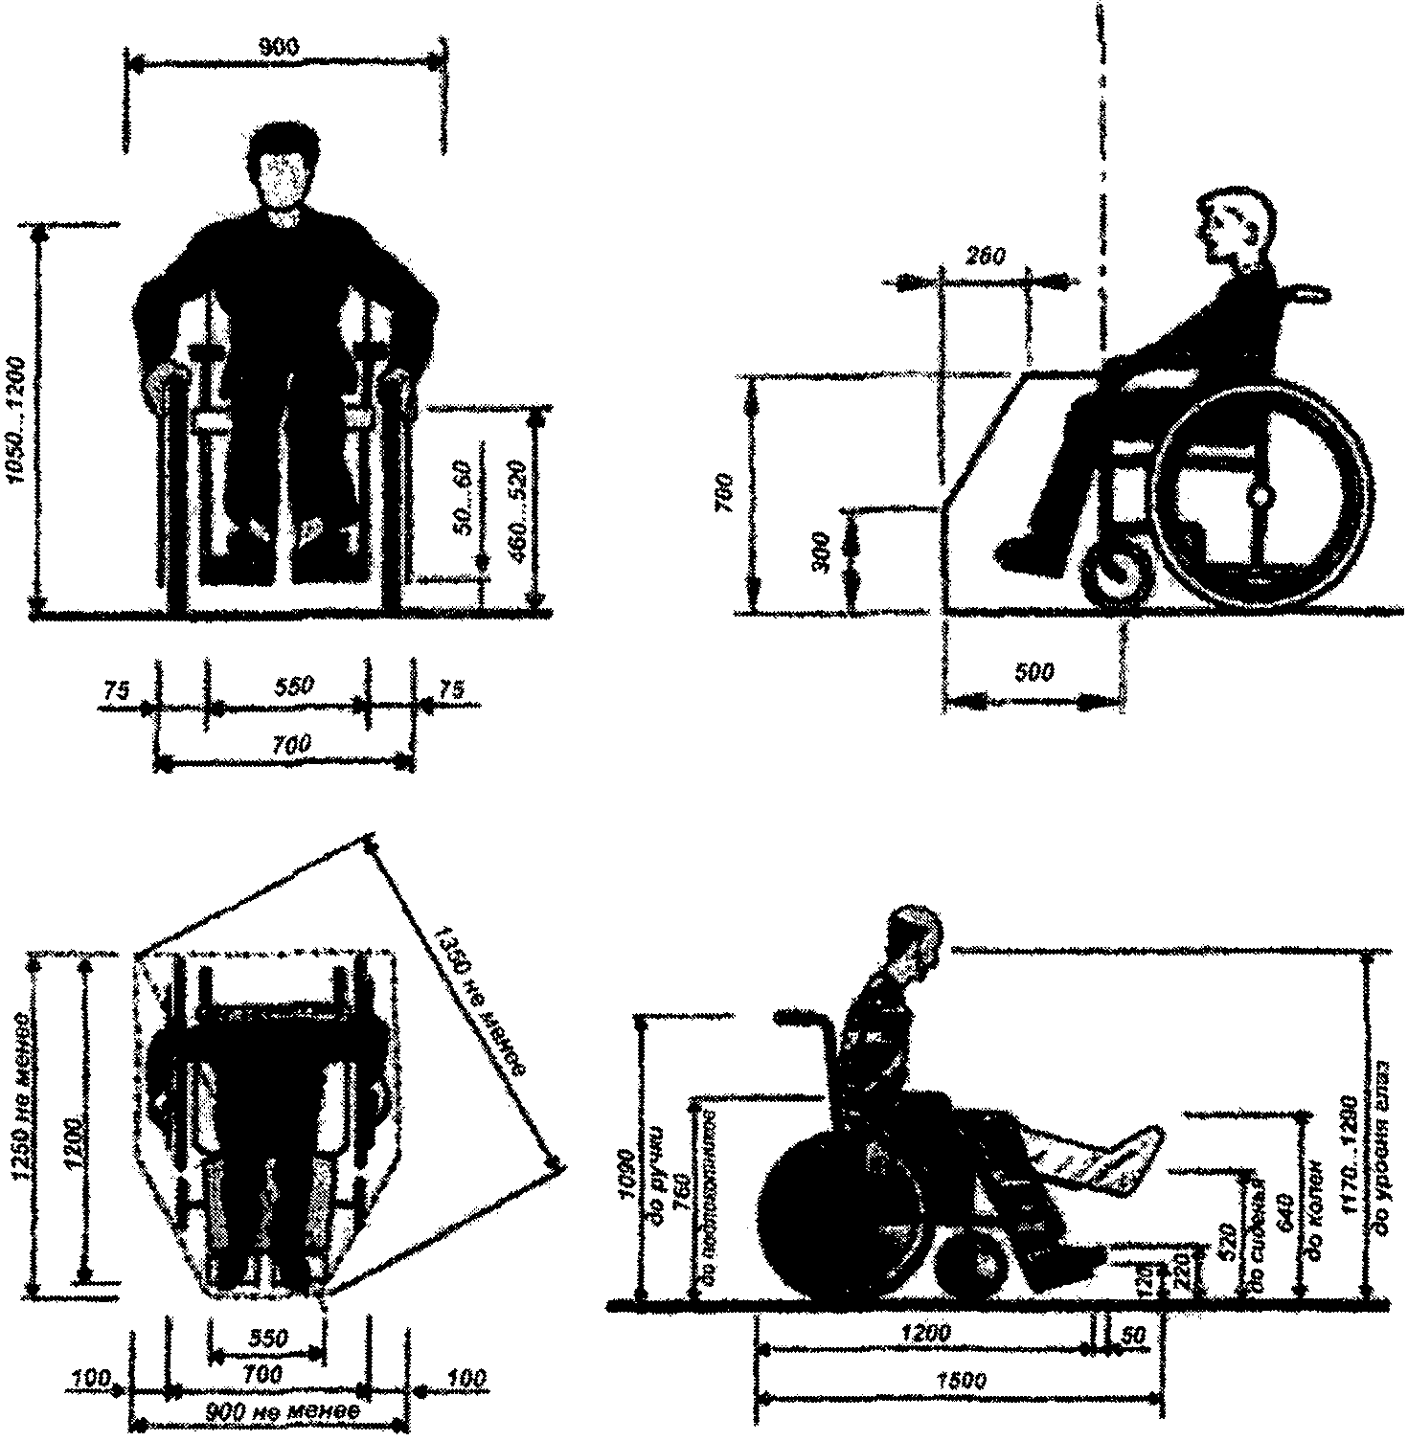

Рисунок Д.1. Кресло-коляска для взрослых

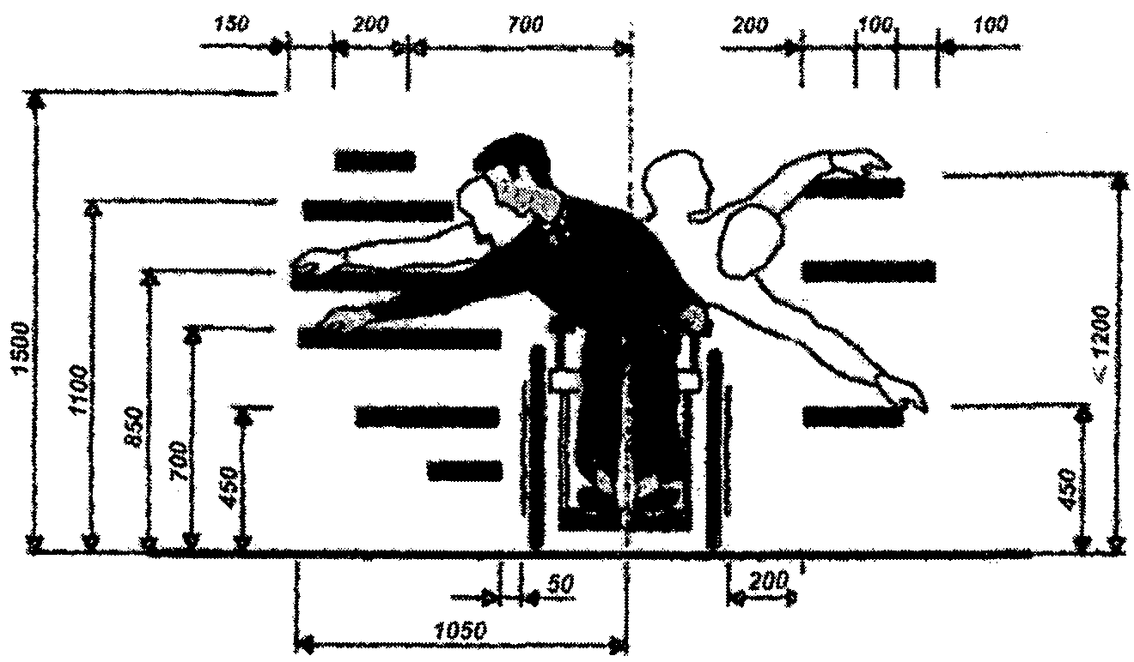

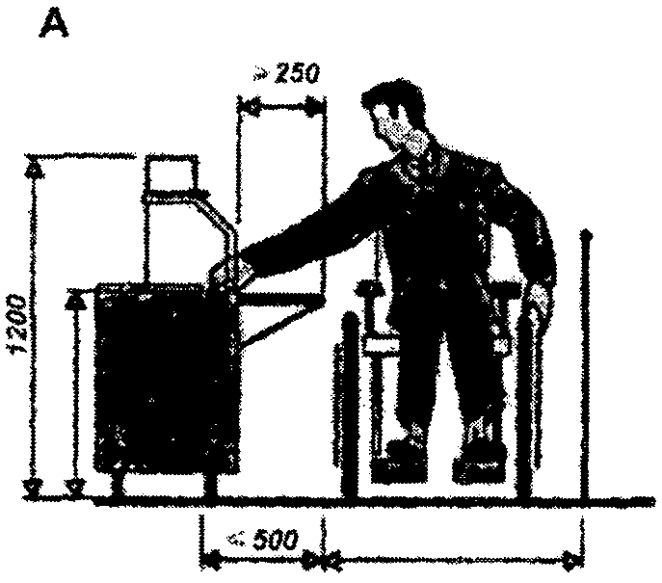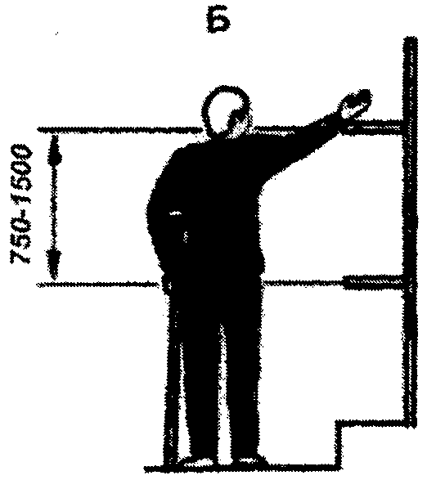

А - раздаточные, столовая;
Б - торговые залы, библиотека

Параметры досягаемости при фронтальном доступе
в сидячем положении

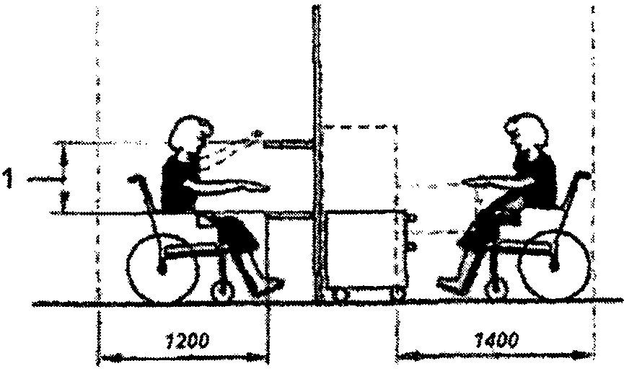

1 - удобная зона досягаемости; 650 мм от уровня пола
до нижней полки и 1000 мм до верхней полки

Рисунок Д.2. Зоны досягаемости и эргономические параметры

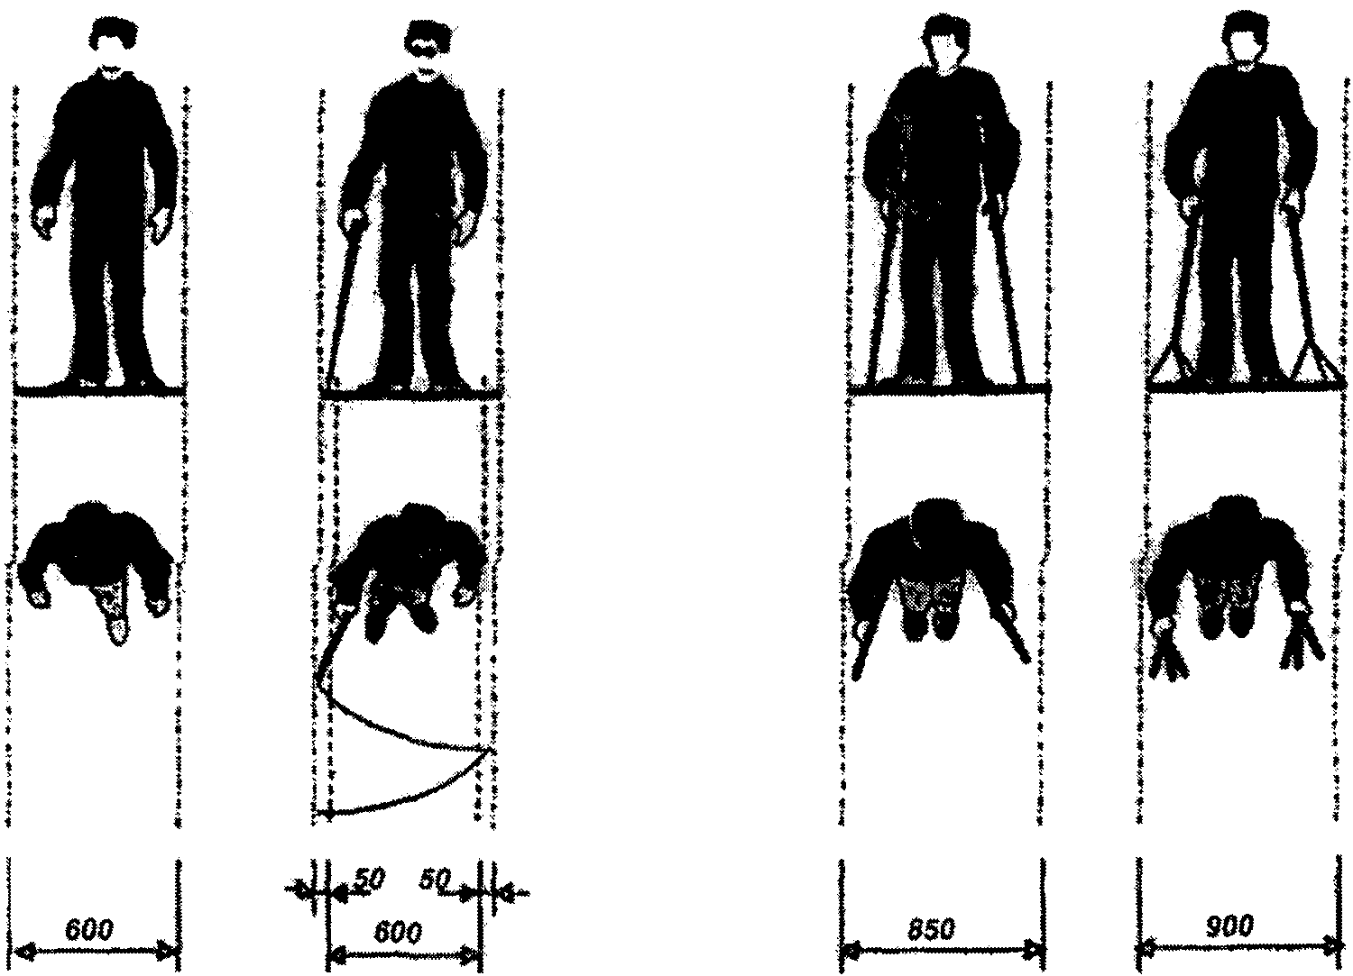

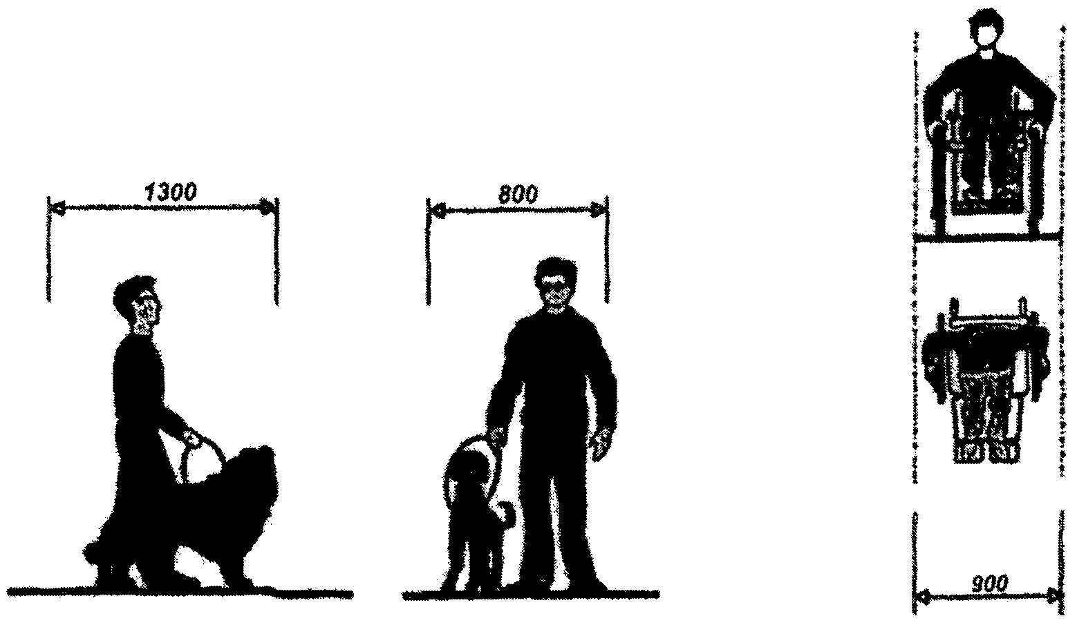

Рисунок Д.3. Оптимальные габариты полосы движения

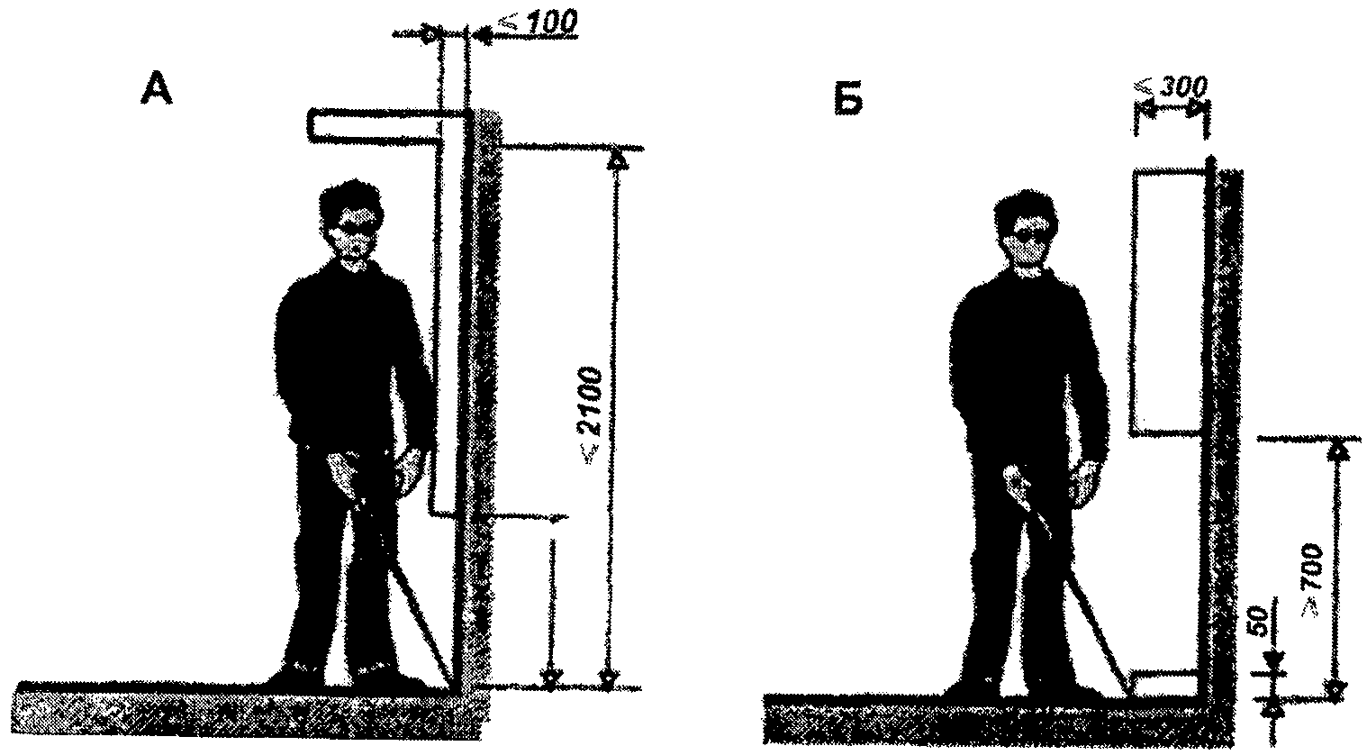
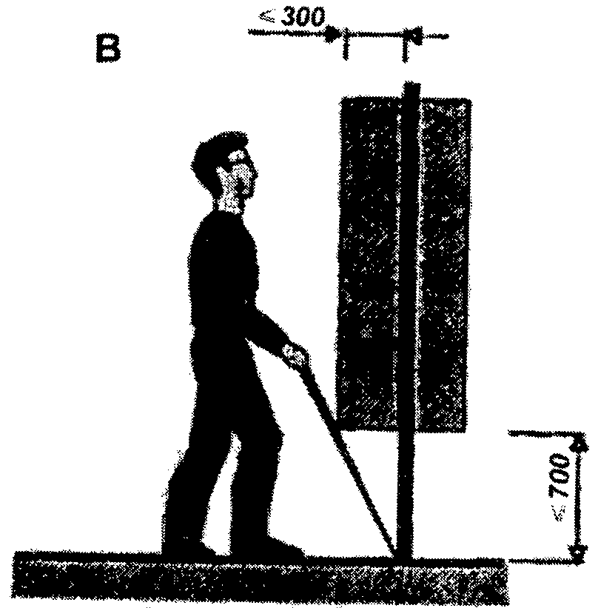

А - допустимые параметры вертикальных
преград, размещаемых параллельно стене;
Б - параметры опознавательного бортика;
В - допустимые параметры предмета,
закрепленного на опорах

Рисунок Д.4. Оптимальные габариты полосы движения

Съезд с тротуара на проезжую часть улицы

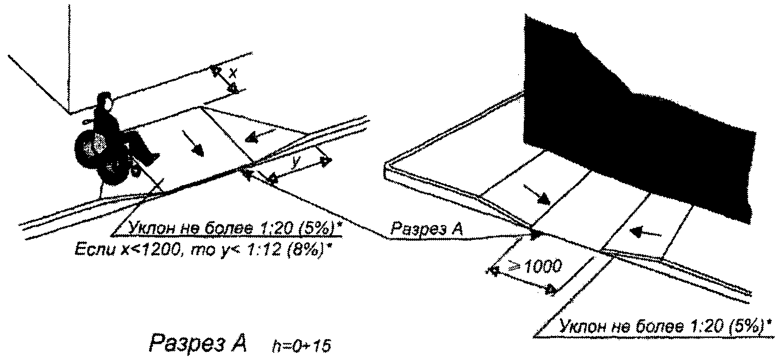
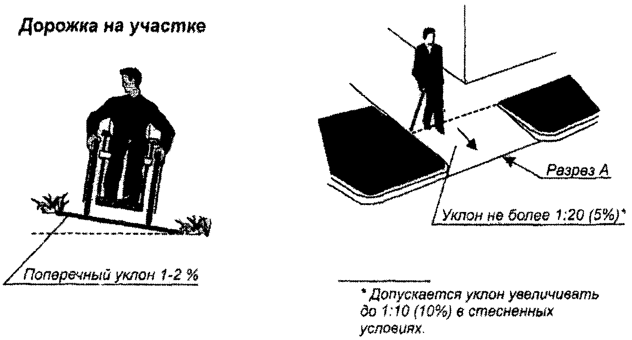
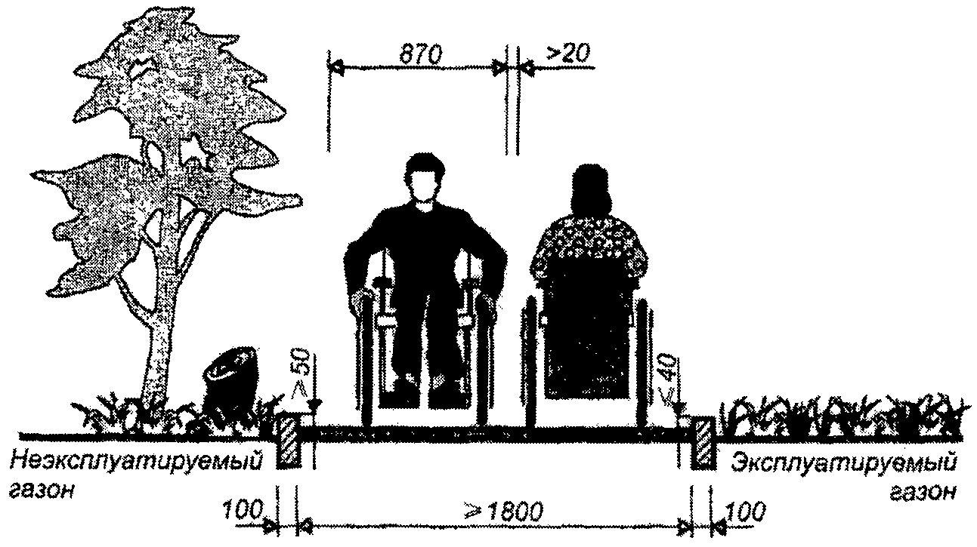

Рисунок Д.5. Пути движения у здания

Габариты зоны стоянки автомашин инвалидов

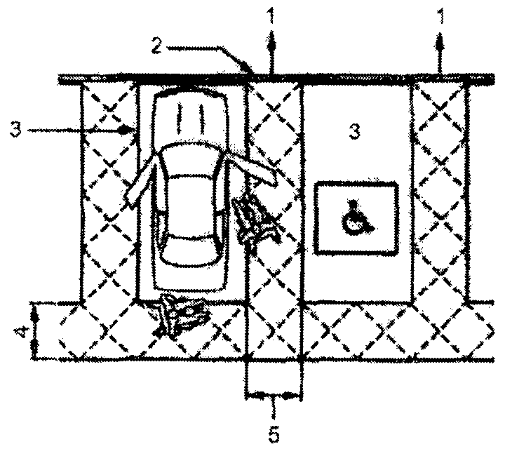

1 - предпочтительный путь движения, позволяющий
избежать передвижения позади припаркованных машин;
2 - пандус или одноуровневый доступ; 3 - специальное
парковочное место стандартных размеров (2400 x 4800 мм);
4 - зона безопасности (не менее 1200 мм шириной) для доступа
к багажнику и автомобилю с подъемником, расположенным сзади.
Расположена вне зоны движения; 5 - обозначенная зона
доступности (1200 мм шириной) между специальными
парковочными местами

Обозначение мест стоянки автомашин, управляемых инвалидами
или перевозящих инвалидов

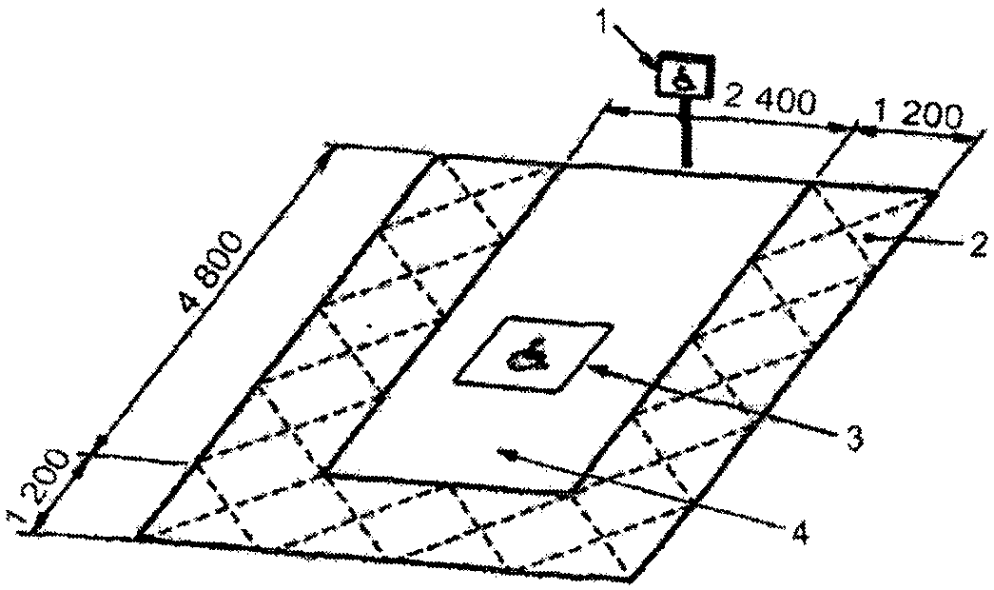

1 - указатель (нижний край знака находится
на высоте 1000 мм от уровня земли), который помогает
идентифицировать парковочное место, когда дорожная
разметка плохо видна (например, вследствие снежного
покрова, опавшей листвы); 2 - дорожка движения
кресла-коляски между специальными парковочными
местами (ширина 1200 мм); 3 - обозначение стоянки
автомашины инвалида на кресле-коляске;
4 - место для автомобиля

Рисунок Д.6. Автостоянки

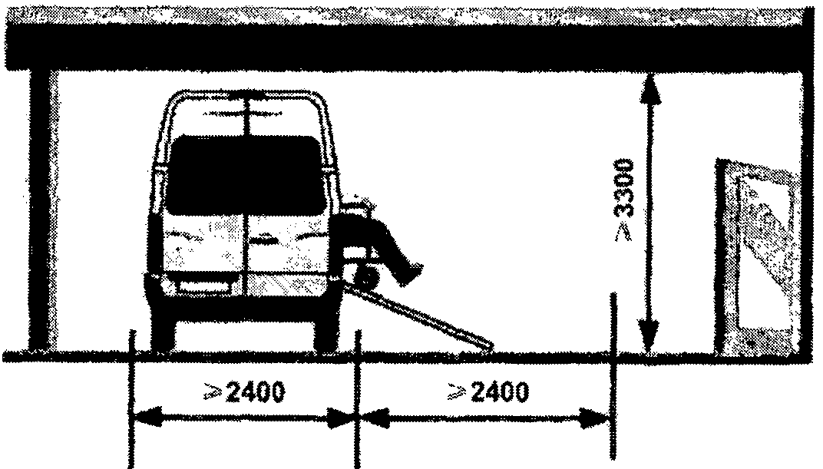

Организация места для транспорта инвалидов
вдоль тротуара (в кармане)

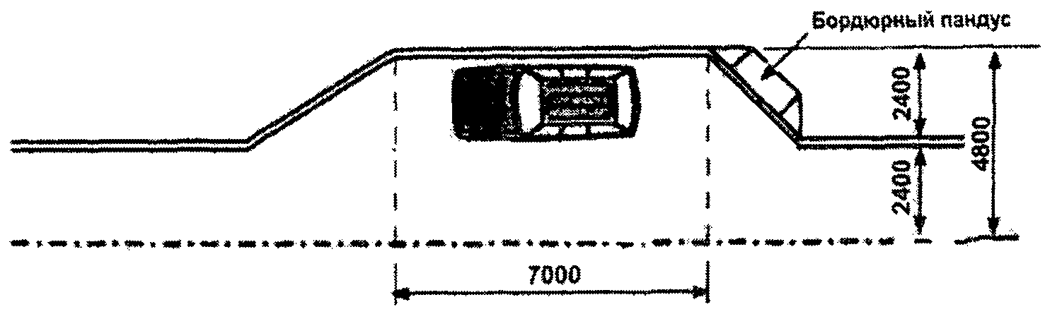

Рисунок Д.7. Автостоянки

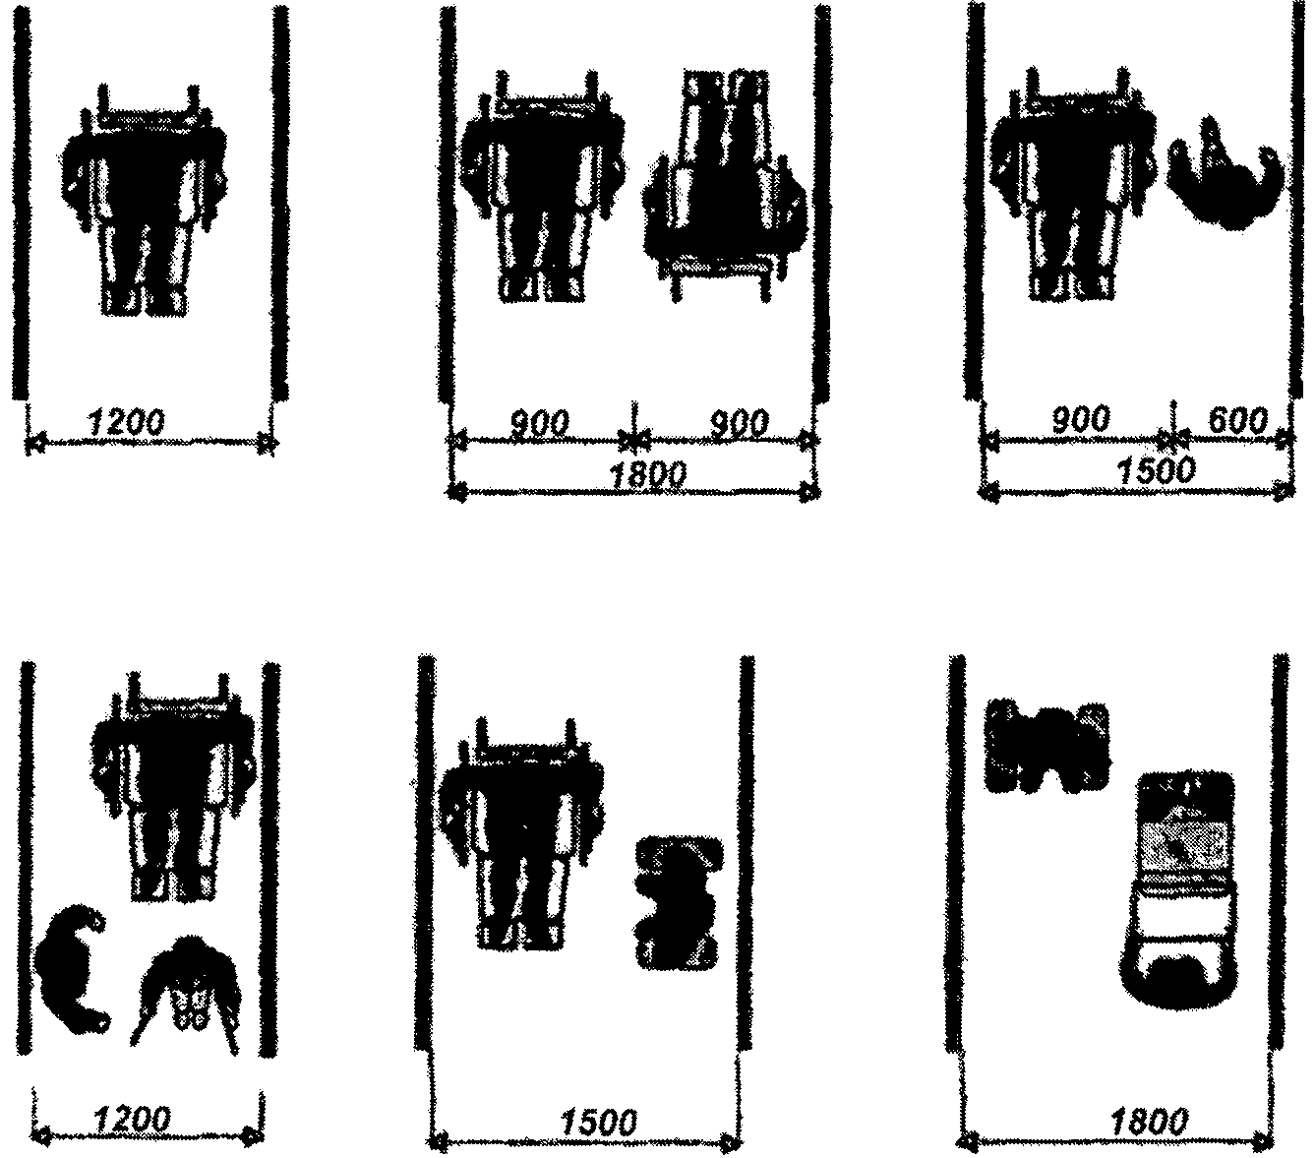

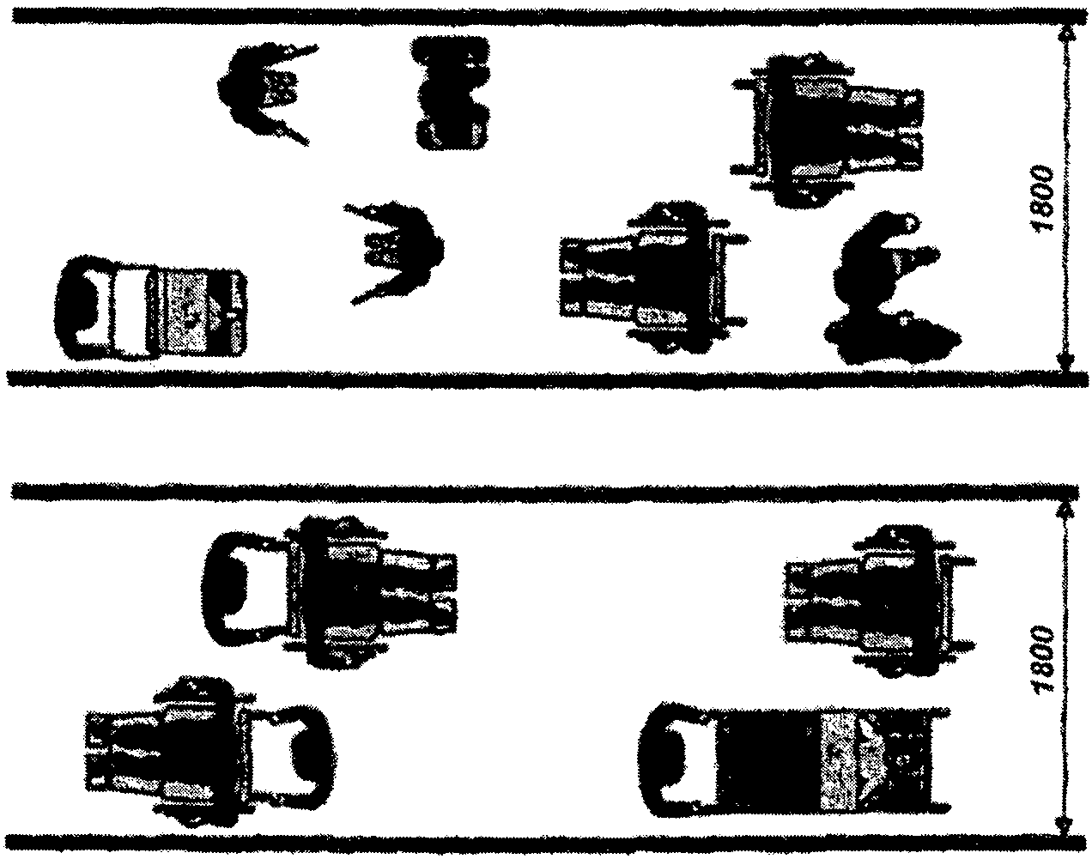

Рисунок Д.8. Минимальные параметры коридоров

Основные параметры пандусов

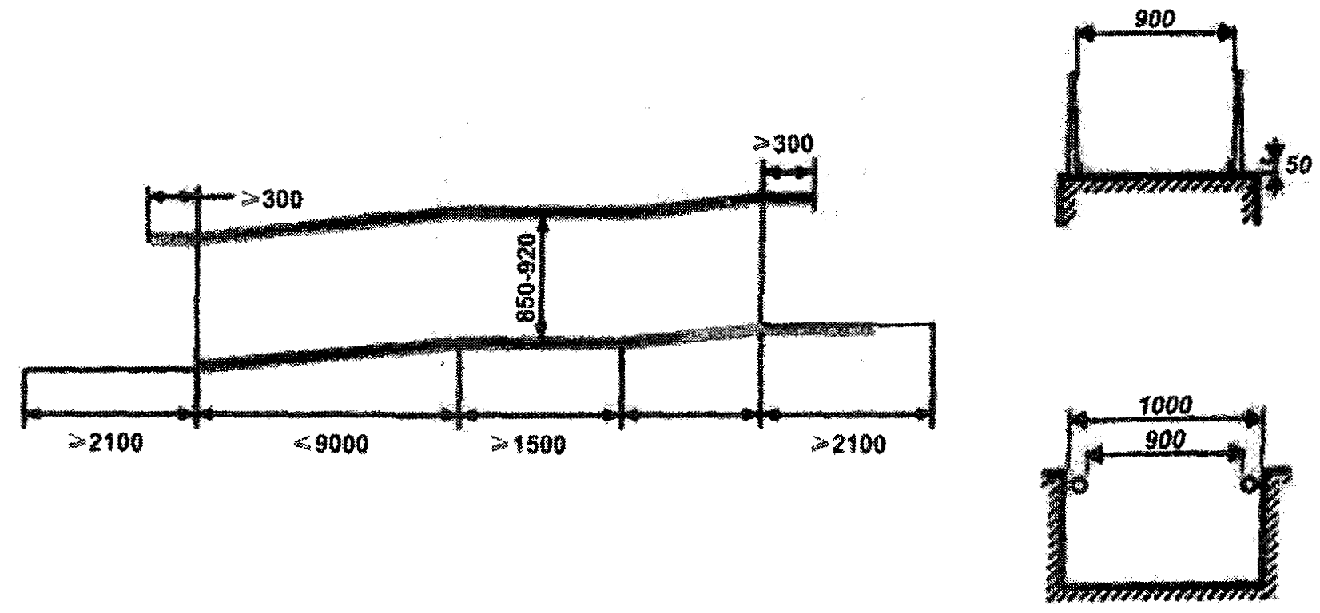
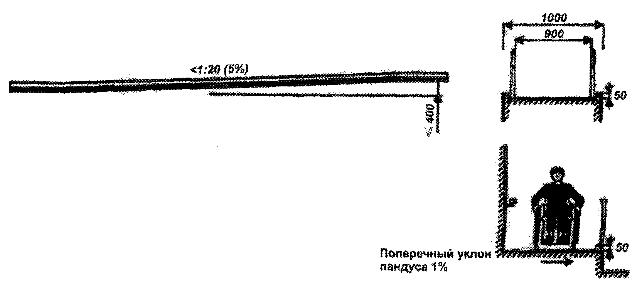
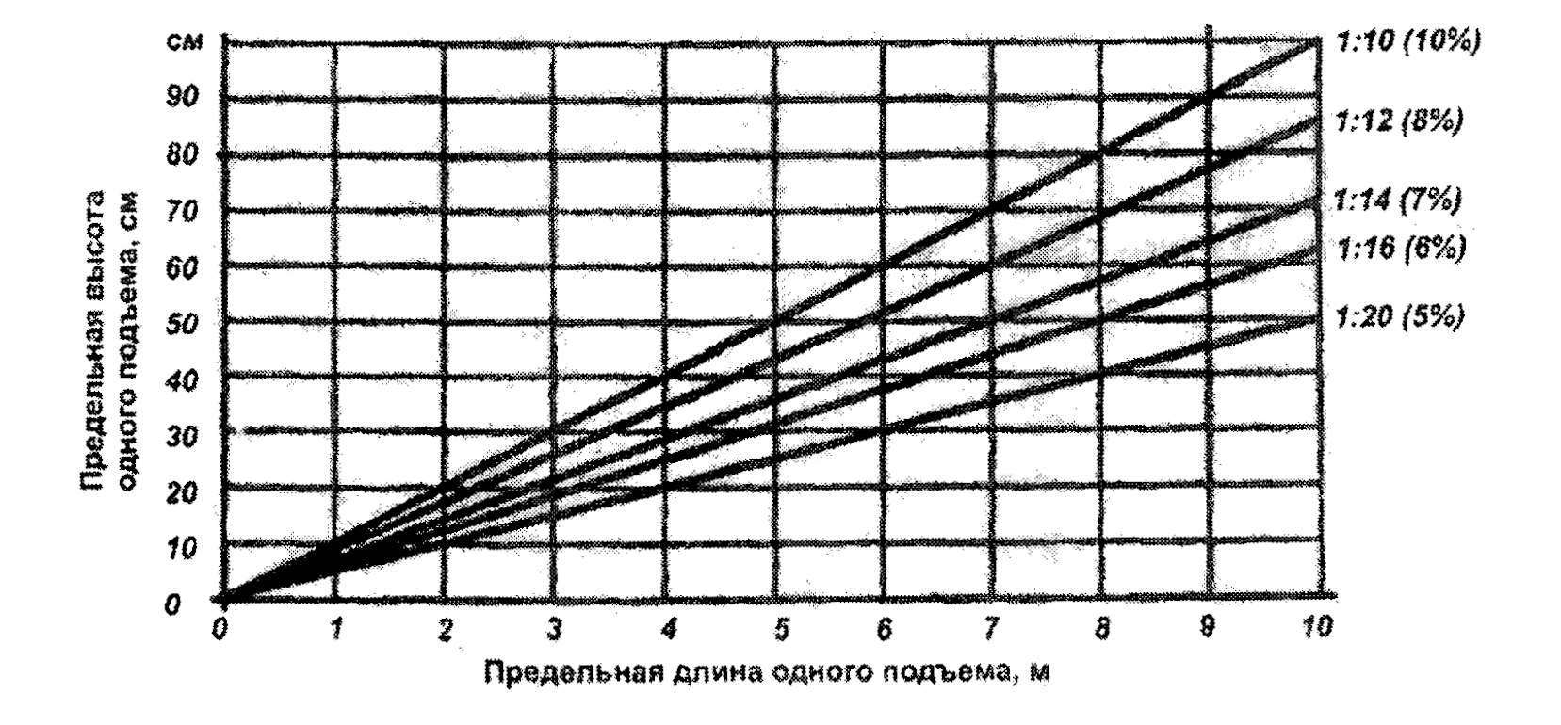

Рисунок Д.9. Пандусы

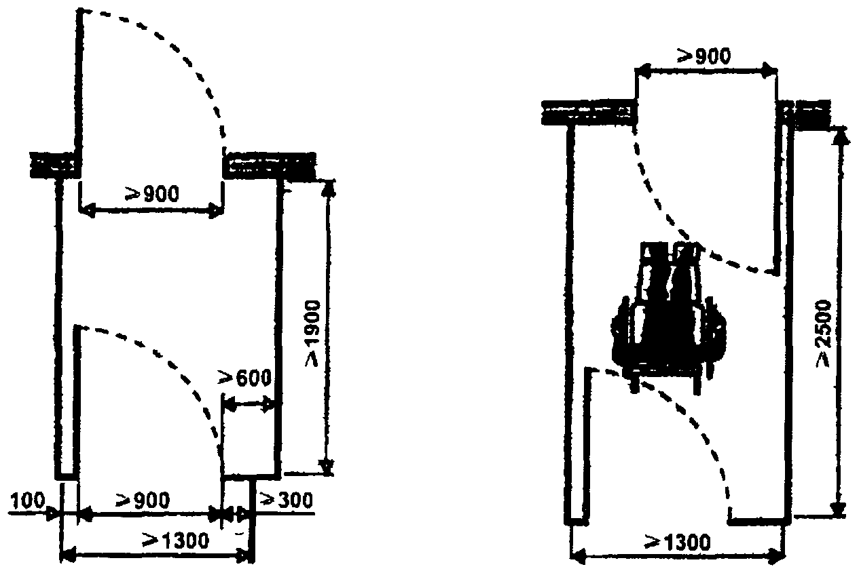

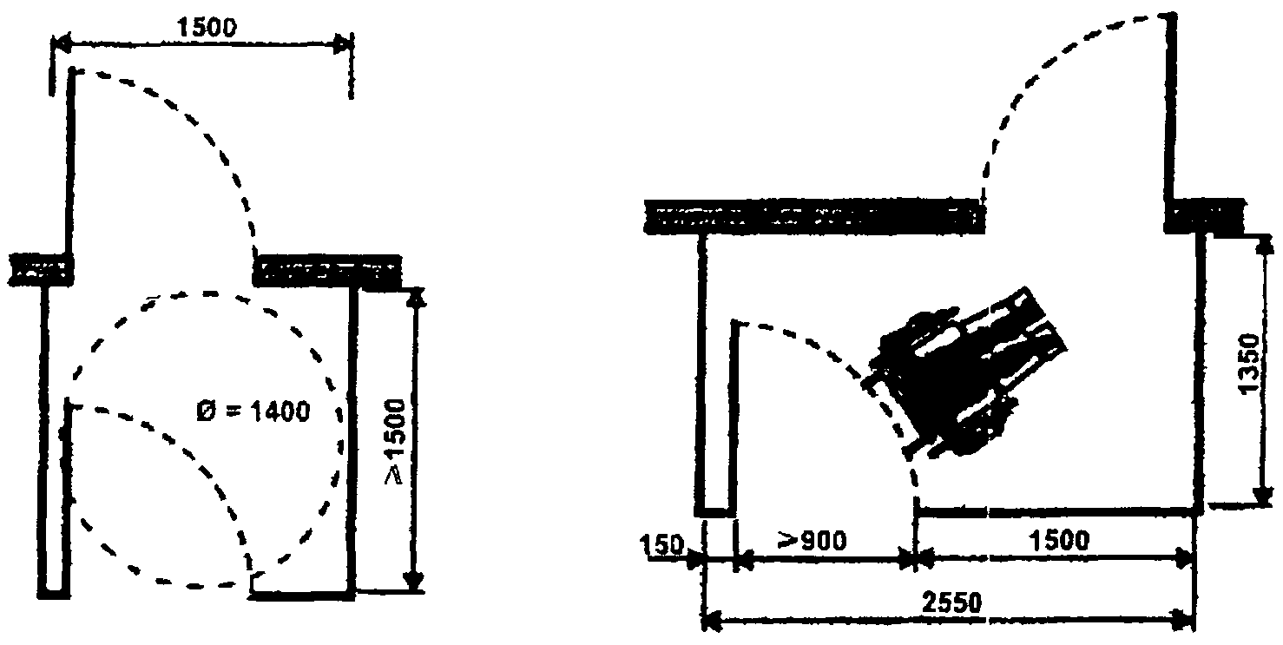

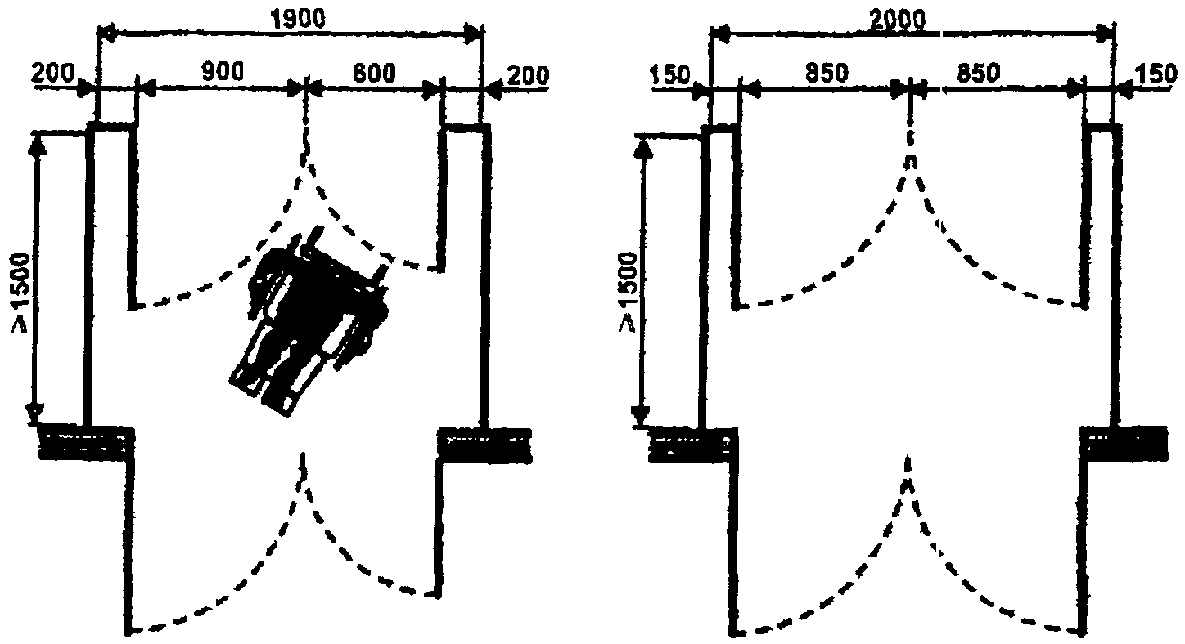

Рисунок Д.10. Входные тамбуры

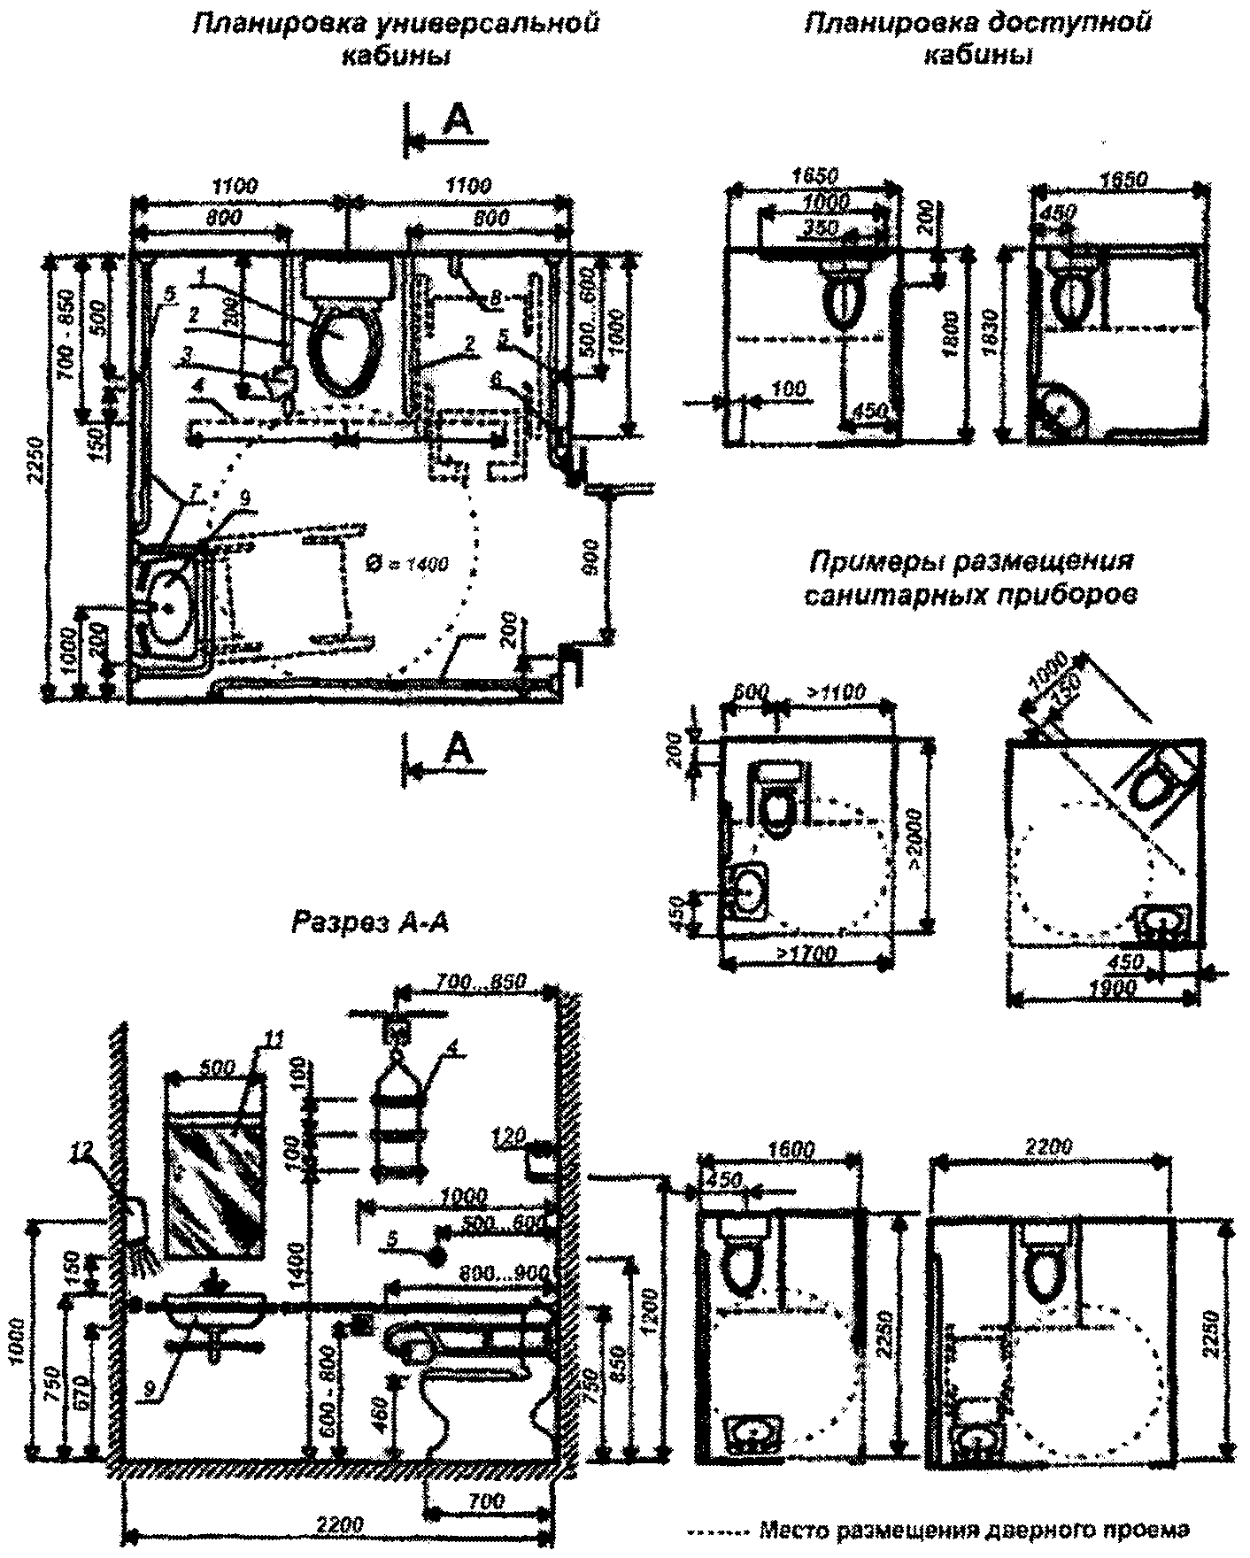

1 - унитаз; 2 - откидывающаяся опора для рук;
3 - бумагодержатель; 4 - штанга с навесными рукоятками;
5 - кнопка для слива воды; 6 - кнопка сигнализации;
7 - горизонтальный поручень; 8 - крючок для одежды;
9 - раковина с туалетной полкой; 10 - рычаговый
удлинитель крана; 11 - зеркало; 12 - фен

Рисунок Д.11. Кабины общественного туалета

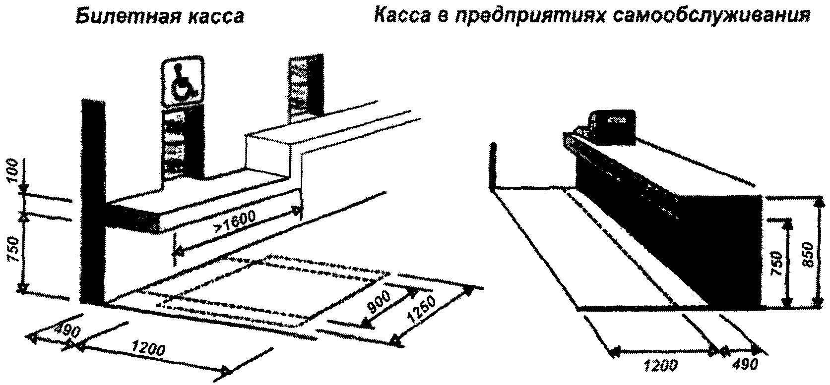
Телефонные кабины

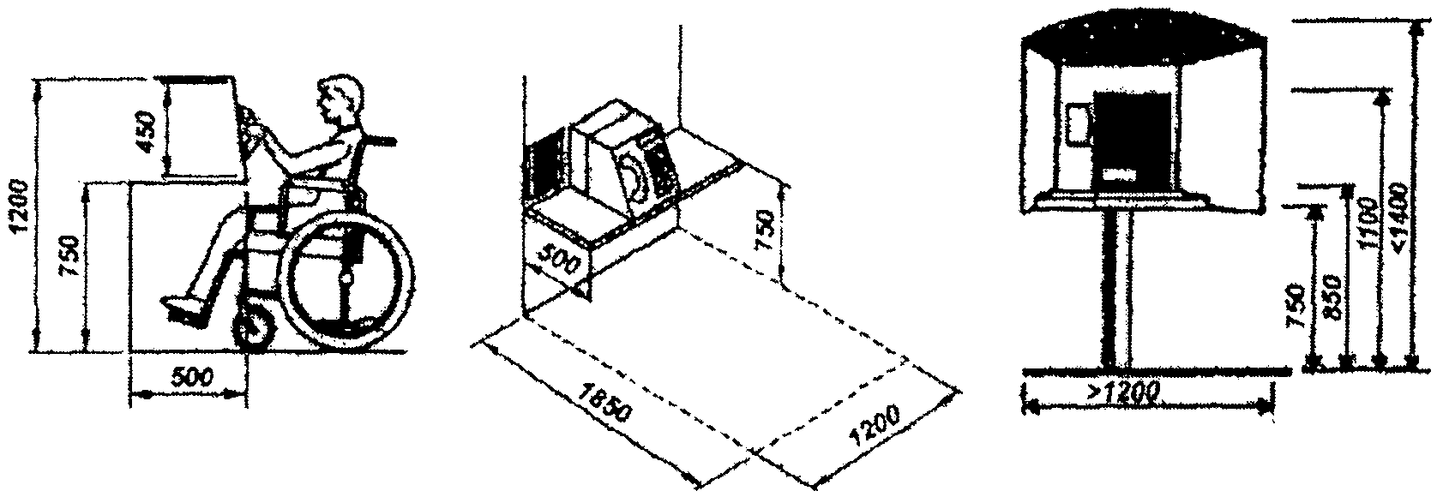
Платежные терминалы

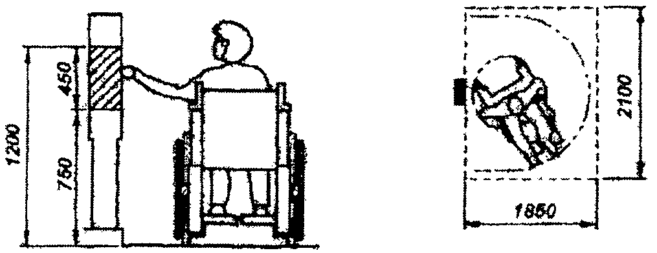

Рисунок Д.12. Кассы, телефоны-автоматы, платежные терминалы

